# Vzrůst mravnosti a morálky je nezbytnou podmínkou rozvoje společnosti.

Začiatok formulára

Spodná časť formulára

## DVĚ STĚ LET TERORISMU USA: Přehledný seznam všech amerických válečných zločinů, teroru a válek (část 1: od 17. století do války ve Vietnamu)

„Třesu se někdy o svou vlast, když pomyslím na to, že Bůh je spravedlivý.“ Thomas Jefferson

„Věřím, že všichni ti, kteří těží z války a přispívají k jejímu vzniku, by měli být zastřeleni hned první den občany své země.“ Ernest Hemingway

**Za účelem utvrzení a udržení jejich „práva“ na vykořisťování jiných národů, se Spojené státy pravidelně uchylovaly k extrémnímu násilí, zejména vojenskému. Zde je seznam známých ozbrojených intervencí a jiných trestných činů. Samozřejmě není úplný, ale můžeme tvrdit, že lepší asi není.**

**1661-1774** byl z Afriky do USA dovezen asi jeden milion živých otroků a více než devět milionů zemřelo po cestě. Příjmy otrokářů z této operace v cenách poloviny 18. století byly nejméně 2 miliardy dolarů, což na tu dobu byla astronomická částka.

**1622** - Americké války začínají prvním útokem na indiány v roce 1622 v Jamestownu, poté následovala válka s indiány (Algonquini) v Nové Anglii v letech 1635-1636 a válka v letech 1675-1676, která skončila zničením téměř poloviny měst v Massachusetts. Další války a potyčky s indiány pokračovaly až do roku 1900. Američané zničili asi 10 miliónů indiánů.

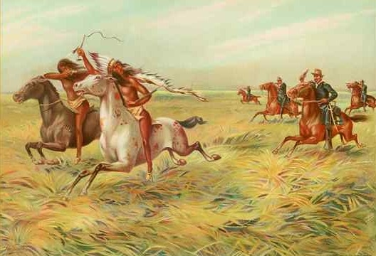

**1689-1763** v těchto letech proběhly čtyři hlavní imperiální války, do nichž byla zapojena Anglie a její severoamerické kolonie, stejně jako francouzská, španělská a holandská říše. Od roku 1641 do roku 1759 bylo 40 vzpour a 18 vnitřních konfliktů mezi osadníky, pět z nich dosáhlo úrovně povstání. V roce 1776 začala válka za nezávislost, která skončila v roce 1783. Druhá válka proti Anglii v letech 1812-1815 posílila nezávislost, zatímco 40 válek s indiány v letech 1622-1900 vyústilo v získání milionů akrů půdy.

**1792** - Američané válčí s indiány o Kentucky

**1796** - Američané válčí s indiány o Tennessee

**1797** - Ochlazení vztahů s Francií poté, co loď US Delaware útočí na civilní loď Croyable; válečné střety pokračují až do roku 1800.

**1800** - Vzpoura otroků vedená Gabrielem Prosserem ve Virginii. Asi tisíc lidí bylo pověšeno, včetně samotného Prossera. Sami otroci nezabili jediného člověka.

**1803** - Američané válčí s indiány o Ohio

**1803** - Louisiana. V roce 1800, Španělsko podle tajné smlouvy odevzdá Francii bývalou (až do roku 1763) francouzskou kolonii Louisianu. Namísto toho se Napoleon zavázal španělskému králi Karlovi IV. odevzdat jeho synovci království v Itálii.

**1805 - 1815** - USA vedly první válku v Africe, na pobřeží Středozemního moře. V té době obchodníci Americké republiky rozvinuli významný obchod s Osmanskou říší, kde nakupovali opium za cenu kolem 3 $ za libru a prodávaly ho do čínského přístavu Cantonu (Guangzhou) za 7-10 dolarů. Mnoho opia také prodávali do Indonésie a Indie. V první třetině 19. století USA získaly od sultána stejná práva a výsady v obchodování v Osmanské říši, jako u evropských mocností: Británie, Ruska a Francie. Následně Spojené státy vstoupily s Británií do boje za kontrolu opiovým trhem východního Středomoří. Po sérii válek, v roce 1815, USA uvalily na severoafrické země zatěžující smlouvy a zajistily svým obchodníkům velké peněžní příjmy. Později, ve 30. letech, se Spojené státy snažily získat od Neapolského království jako základnu Syrakusy, ačkoli tyto požadavky byly neúspěšné.

**1806** - Pokus o americkou invazi do Rio Grande, tj. na území patřící Španělsku. Vůdce, americký kapitán H. Pike, byl zajat Španěly a intervence se nezdařila.

**1810** - Guvernér Louisiany Claiborne napadl na rozkaz prezidenta Spojených států španělské území západní Floridy. Španělé se stáhli bez boje a oblast dostala Amerika.

**1811** - Otrocká vzpoura vedená Charlesem (příjmení otroci často nedostávali, stejně jako je nedostávají psi). 500 otroků se vydalo do New Orleans a osvobozovalo po cestě další. Američtí vojáci zabili na místě nebo pověsili později téměř všechny účastníky povstání.

**1812 - 1814** - Válka s Anglií. Invaze do Kanady. V roce 1814 se Anglii dokonce podařilo zničit mnoho vládních budov ve Washingtonu, DC.

**1812** - Americký prezident Madison nařídil generálovi Georgovi Matthewsovi obsadit část španělské Floridy - ostrov Amelia a některé další oblasti. Matthews se projevil nebývalou krutostí tak, že se prezident snažil následně popřít spoluúčast.

**1813** - Američtí vojáci obsazují bez boje španělský záliv Mobile, španělští vojáci se vzdávají. Kromě toho obsadili Američané Markézy, okupace trvala až do roku 1814.

**1814** - Nájezd amerického generála Andrew Jacksona na španělskou Floridu, kde obsadil Pensacolu.

**1816** - Útok amerických sil na Fort Nichols ve španělské Floridě. Fort nepatřil Španělům, ale uprchlým otrokům a indiánům z kmene Seminole, kteří byli pozabíjeni v počtu 270.

**1817 - 1819** - USA začaly jednání se Španělskem, oslabeným ztrátou řady kolonií, o koupi východní Floridy. 6. ledna 1818 generál Andrew Jackson, který měl obrovské plantáže, v dopise prezidentovi Jamesovi Monroe předložil návrh na dobytí Floridy, a sliboval jej provést do 60 dnů. Důvodem pro americkou invazi bylo zabrání plantážníky úrodné půdy na Floridě z jihu USA, což bylo odtajněno v debatě v Kongresu v lednu 1819 ve zprávě zástupce vojenské komise Johnsona o válce na Floridě.

**1824** - Invaze dvou set Američanů v čele s Davidem Porterem do města Fajard na Portoriku.

**1824** - Vylodění amerických vojáků na Kubě, která byla tehdy španělskou kolonií.

**1831** - Povstání otroků ve Virginii pod vedením kněze Nata Turnera. 80 otroků zabilo své otrokáře a členy jejich rodin (60 osob), poté bylo povstání potlačeno. Kromě toho otrokáři se rozhodli o „preventivním úderu“, aby se zabránilo dalšímu povstání a zabili stovky nevinných otroků v okolních regionech.

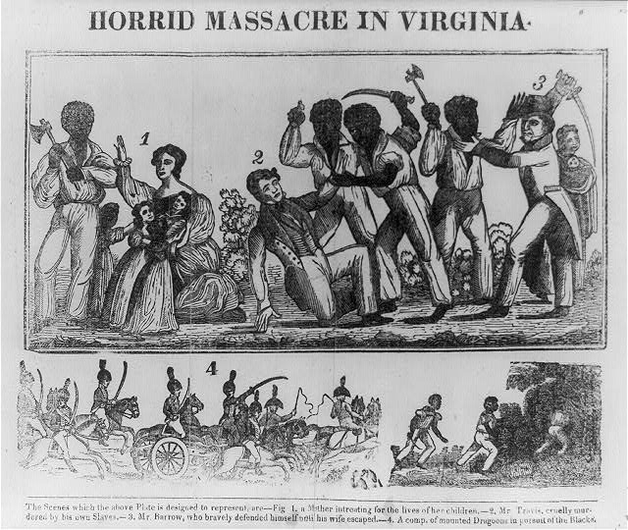

**1833** - Invaze do Argentiny, kde v té době došlo k povstání.

**1835** - Mexico. USA, které se snažily zmocnit se území Mexika, využily nestabilní politickou situaci. Po spuštění kolonizace Texasu z počátku 20. let zinscenovaly v roce 1835 povstání texaských kolonistů, které brzy vyústilo oddělením Texasu od Mexika a vyhlášením „nezávislosti“.

**1835** - Invaze do Peru, kde v té době probíhaly silné nepokoje.

**1836** - Další invaze do Peru.

**1840** - Invaze Američanů na Fidži, bylo zničeno několik vesnic.

**1841** - Po atentátu na Američana na ostrově Drummond (tehdy se nazýval Upolu), tam Američané zničili mnoho vesnic.

**1842** - Jedinečný případ. Jistý T. Jones si usmyslil, že Amerika je ve válce s Mexikem, a napadl se svými vojáky poloostrov Monterey v Kalifornii. Po zjištění, že válka ve skutečnosti neprobíhá, se stáhl.

**1843** - Americká invaze do Číny.

**1844** - Další invaze Číny, potlačení anti-imperialistického povstání.

**1846** - Mexičané byli uraženi kvůli ztrátě Texasu, jehož obyvatelé se rozhodli připojit se ke Spojeným státům v roce 1845. Hraniční spory a finanční neshody zvýšily napětí. Mnoho Američanů věřilo, že pro USA je „předurčeno“ natáhnout se přes celý kontinent od Atlantiku až k Tichému oceánu. Vzhledem k tomu, že Mexiko nechtělo prodat území, někteří američtí představitelé ho chtěli dobýt. Prezident USA James K. Polk poslal vojáky do Texasu na jaře roku 1846. V příštích dvou letech boje probíhaly v Mexiku, Texasu, Kalifornii a Novém Mexiku. Americké ozbrojené síly byly lépe vyškoleny, měly více nových zbraní a účinnější vedení, a tak bylo Mexiko poraženo. Na počátku roku 1847 byla Kalifornie pod kontrolou Spojených států. V září padlo Mexico City pod útoky americké armády. 2. února 1848 Spojené státy a Mexiko podepsali mírovou dohodu. V této smlouvě se Mexiko dohodlo s USA na prodeji území o rozloze 500 000 čtverečních mil za 15 milionů dolarů.

**1846** - Agrese proti Nové Granadě (Kolumbie).

**1849** - Americké námořnictvo se vyskytovalo poblíž Smyrny, aby přinutilo rakouskou vládu propustit zatčeného Američana.

**1849** - Ostřelování Indočíny.

**1851** - Americká vojska se vylodila na ostrově Johanna, aby potrestala místní vládu za zatčení kapitána americké lodi.

**1852** - Americká invaze do Argentiny během lidových nepokojů.

**1852** - Japonsko. Ansejské dohody - nerovné smlouvy uzavřené v 1854-1858 USA a dalšími mocnostmi s Japonskem v době Ansei. Tyto dohody ukončily více než dvě století japonské izolace od vnějšího světa. V roce 1852 poslala americká vláda do Japonska eskadru M. Perryho, který pomocí vyhrůžek uzavřel 31. března 1854 v Kanagawě první americko-japonskou smlouvu, která otevřela americkým lodím přístavy Shimoda a Hakodate bez nároku na obchodování. 14. října 1854 byla Japonskem podepsána podobná dohoda s Anglií a 7. února 1855 s Ruskem. Americký generální konzul T. Harris, který přijel do Japonska v roce 1856 pomocí hrozeb a vydírání učinil uzavření nové, lukrativní smlouvy pro USA 17. června 1857, a o rok později 29. července 1858 nové otrocké obchodní dohody pro Japonsko. Podle modelu americko-japonské obchodní dohody byla v roce 1858 podepsána smlouva s Ruskem (19. srpna 1858), Velkou Británii (26. srpna 1858) a Francií (9. října 1858). Ansejské dohody umožnily volný obchod zahraničních obchodníků s Japonskem a začlenily ho do sféry světového obchodu, neboť umožnily cizincům právo exteritoriality a konzulární jurisdikce, zbavily Japonsko celní samostatnosti a uložily nízká dovozní cla.

**1853-1856** - Anglo-americká invaze do Číny, kde si pomocí ozbrojených konfliktů vybojovaly výhodné obchodní podmínky.

**1853** - Invaze do Argentiny a Nikaragui během občanských nepokojů.

**1853** - Americká vojenská loď připlouvá do Japonska, aby ho donutila otevřít své přístavy pro mezinárodní obchod.

**1854** - Američané zničili nikaragujské město San Juan del Norte (Greytown), tím pomstily urážku Američana.

**1854** - Spojené státy se pokusily dobýt Havajské ostrovy. Dobytí Tygřího ostrova v panamské šíji.

**1855** -  Četa Američanů pod vedením W. Walkera napadla Nikaraguu. Ten se s podporou své vlády prohlásil v roce 1856 prezidentem Nikaragui. Americký dobrodruh se snažil připojit Střední Ameriku ke Spojeným státům a proměnit ji v otrockou základnu pro americké plantážníky. Spojené armády Guatemaly, Salvadoru a Hondurasu nicméně vyhnaly Walkera z Nikaragui. Později byl zajat a popraven v Hondurasu.

**1855** - Invaze Američanů na Fidži a do Uruguaie.

**1856** - Invaze do Panamy. Vzhledem k enormní roli panamské šíje, Spojené království a Spojené státy bojovaly o její ovládnutí, nebo alespoň o kontrolu. Británie, která vlastnila řadu ostrovů v Karibiku, stejně jako část Pobřeží moskytů, se snažila udržet si svůj vliv ve Střední Americe. Spojené státy v roce 1846 prosadily u nové Granady smlouvu o přátelství, obchodu a plavbách po moři, ve které se zavázaly zaručit suverenitu nové Granady nad panamskou šíjí a zároveň získaly rovná práva na použití jakékoliv trasy přes šíji a koncesi na vybudování železnice přes ni. Železnice, jejíž výstavba byla dokončena v roce 1855, přinesla posílení amerického vlivu v panamské šíji. Pomocí smlouvy z roku 1846 Spojené státy systematicky zasahovaly do vnitřních záležitostí nové Granady a opakovaně se uchylovaly k přímé vojenské intervenci (1856, 1860 atd.). Smlouvy mezi Spojenými státy a Velkou Británií - Clayton-Bulwerská smlouva (1850) a Smlouva Haye-Paunsfota (1901) ještě více posílily pozici USA v Nové Granadě.

**1857** - Dvě invaze do Nikaragui.

**1858** - Intervence na Fidži, kde byla provedena represivní operace za zabití dvou Američanů.

**1858** - Invaze do Uruguaie.

**1859** - Útok na japonský Fort Taku.

**1859** - Invaze do Angoly během občanských nepokojů.

**1860** - Invaze do Panamy.

**1861-1865** - Občanská válka. Mississippi, Florida, Alabama, Georgia, Louisiana, Texas, Virginia, Tennessee a Severní Karolína se odtrhly od zbytku státu a prohlásily se za nezávislé státy.

**1862** - Vyhnání všech židů z Tennessee s konfiskací majetku.

**1863** - Trestná výprava na Shimonoseki (Japonsko), kde byla „uražena americká vlajka“.

**1864** - Vojenská expedice do Japonska pro dosáhnutí výhodných obchodních podmínek.

**1865** - Paraguay. Uruguay s neomezenou vojenskou pomocí Spojených států, Británie, Francie, atd. napadla Paraguay a zničila 85 % obyvatel této tehdy bohaté země. Od té doby se Paraguay nikdy nevzpamatovala. Monstrózní masakr byl otevřeně hrazen mezinárodním bankovním domem Rothschildů, který je úzce spojen se slavnou britskou bankou „Baring Brothers“ a dalšími finančními institucemi, kde tradičně vedoucí roli hráli Rothschildové. Zvláštní cynismus genocidě dodává to, že se konala pod heslem osvobození paraguayského lidu z područí diktatury a obnovení demokracie v zemi. Po ztrátě poloviny území a vykrvácení se stát stal ubohou anglo-americkou polokolonií, kde je dnes jedna z nejnižších životních úrovní, kvetoucí drogová mafie, obrovský vnější dluh, policejní teror a korupce úředníků. Rolníkům vzali půdu a dali ji skupině statkářů, kteří se objevili pod záštitou okupantů. Následně vytvořili stranu „Colorado“, která do dneška vládne zemi v zájmech USA.

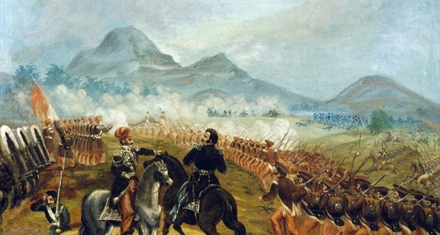

**1865** - Invaze vojsk do Panamy v průběhu státního převratu.

**1866** - Nevyprovokovaný útok na Mexiko.

**1866** - Trestná výprava do Číny kvůli útoku na amerického konzula.

**1867** - Trestná výprava do Číny za vraždu několika amerických námořníků.

**1867** - Útok na ostrovy Midway.

**1868** - Vícenásobná invaze do Japonska během japonské občanské války.

**1868** - Invaze do Uruguaye a Kolumbie.

**1874** - Invaze do Číny a na Havaj.

**1876** - Invaze do Mexika.

**1878** - Útok na ostrovy Samoa.

**1882** - Invaze do Egypta.

**1888** - Útok na Koreu.

**1889** - Trestná výprava na Havaj.

**1890** - Přemístění vojsk na Haiti.

**1890** - Argentina. Přemístění vojsk pro ochranu zájmů Buenos Aires.

**1891** - Chile. Střety amerických vojsk s povstalci.

**1891** - Haiti. Potlačení vzpoury černých dělníků na ostrově Navassa, který podle amerických údajů patřil pod USA.

**1893** - Přemístění vojsk na Havaji, invaze do Číny.

**1894** - Nikaragua. V průběhu měsíce vojska okupují Bluefields.

**1894-1896** - Invaze do Koreje.

**1894-1895** - Čína. Američtí vojáci se podílejí na čínsko-japonské válce.

**1895** - Panama. Američtí vojáci napadnou kolumbijskou provincii.

**1896** - Nikaragua. Američtí vojáci napadli Corinto.

**1898** - Španělsko-americká válka. Američtí vojáci vybojují Filipíny u Španělska, 600 000 Filipínců je zabito. Americký prezident William McKinley prohlásil, že mu Bůh přikázal, aby dobyl Filipínské ostrovy, obrátil jejich obyvatele na křesťanství a přivedl je do civilizace. McKinley řekl, že mluvil s Bohem, když se o půlnoci procházel po jedné z chodeb Bílého domu. Zajímavý byl důvod použitý Amerikou pro vyvolání této války: 15. února 1898 došlo k výbuchu na bitevní lodi „Maine“, ta se potopila a bylo zabito 266 členů posádky. Americká vláda okamžitě obvinila Španělsko. Po 100 letech byla loď zvednuta ze dna, a bylo zjištěno, že loď byla vyhozena do povětří zevnitř. Je možné, že se Amerika rozhodla, že nebude čekat na příležitost k útoku na Španělsko a rozhodla se věci urychlit tím, že obětuje několik set životů. A Kubu vybojují u Španělska a doteď je tam americká vojenská základna ‒ stejná, kde se nachází nechvalně známa mučírna pro všechny proslulé teroristy Guantánamo. Amerika si vyhradila právo zasahovat do vnitřních záležitostí Kuby.

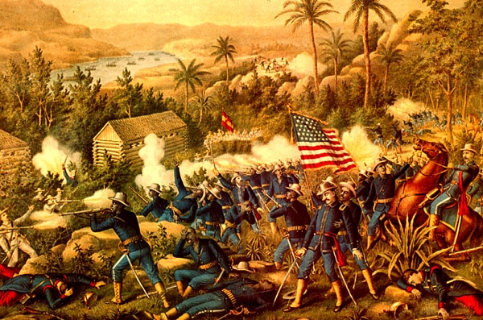

**1898** - Portoriko a Guam byly vybojovány u Španělska.

**1898** - Americké síly napadly přístav San Juan del Sur v Nikaragui.

**1898** - Havaj. Obsazení ostrova americkými vojáky.

**1899-1901** - Americko-filipínská válka.

**1899** - Nikaragua. Američtí vojáci napadli přístav Bluefields.

**1901** - Vyslání vojsk do Kolumbie.

**1902** - Invaze do Panamy.

**1903** - USA poslaly k Panamské šíji válečné lodě za účelem izolace kolumbijské armády. 3. listopadu byla vyhlášena politická nezávislost Panamské republiky. Ve stejném měsíci byla Panama, doslova závislá na USA, nucena podepsat smlouvu se Spojenými státy, podle nichž území pro výstavbu kanálu bylo poskytnuto natrvalo pro užívání USA. Státy měly možnost v určité oblasti postavit a pak provozovat kanál, mít tam ozbrojené síly atd. V roce 1904 byla schválena panamská ústava, Spojeným státům bylo uděleno právo vylodit vojska v kterékoli části země, což bylo opakovaně využito vládou USA k potlačení anti-imperialistických projevů. Prezidentské volby v roce 1908, 1912, 1918 se konaly pod dohledem amerických vojáků.

**1903** - Invaze do Hondurasu, Dominikánské republiky a Sýrie.

**1904** - Vyslání vojsk do Koreje, Maroka a Dominikánské republiky.

**1904-1905** - Američtí vojáci zasahují do rusko-japonské války.

**1905** - Američtí vojáci zasahují do revoluce v Hondurasu.

**1905** - Vyslání vojsk do Mexika (pomohlo diktátorovi Porfirio Díazovi potlačit povstání).

**1905** - Vyslání vojsk do Koreje.

**1906** - Invaze na Filipíny, potlačení osvobozeneckého hnutí.

**1906-1909** - Američtí vojáci jsou na Kubě během voleb. V roce 1906 proběhla vzpoura liberálů protestujících proti bezpráví spáchaného vládou prezidenta E. Palmy. Palma žádá USA, aby vyslaly vojáky, ale americká vláda vyšle na Kubu zprostředkovatele. Po odstoupení prezidenta E. Palmy USA oznámily vytvoření prozatímní vlády v zemi, která bude u moci tak dlouho, dokud v zemí nebude obnoven pořádek. 10. února 1906 - vítězství liberálů ve volbách. H. Gomes zvolen prezidentem Kuby.

**1907** - Američtí vojáci prosazují protektorát „dolarové diplomacie“ v Nikaragui.

**1907** - Američtí vojáci zasahují do revoluce v Dominikánské republice.

**1907** - Američtí vojáci se účastní války Hondurasu a Nikaragui.

**1908** - Američtí vojáci jsou v Panamě během voleb.

**1910** - Nikaragua. Američtí vojáci napadli přístav Corinto a Bluefields. USA poslaly vojenské jednotky do Nikaragui a organizovaly protivládní spiknutí (1909), po kterém byl Zelaya nucen uprchnout ze země. V roce 1910 byla vytvořena junta z pro-amerických generálů: X. Estrada, E. Chamorro a zaměstnance americké těžební společnosti A. Diaze. Ve stejném roce se stal prezidentem Estrada, ale poté byl vyměněn A. Diazem, který byl podporovaný americkými vojsky.

**1911** - Američané se vylodili v Hondurasu kvůli podpoře povstání pod vedením bývalého prezidenta Manuela Bonnily proti legitimně zvolenému prezidentovi Miguelovi Davilouvi.

**1911** - Potlačení protiamerického povstání na Filipínách.

**1911** - Přemístění vojsk do Číny.

**1912** - Američtí vojáci vcházejí do Havany (Kuba).

**1912** - Američtí vojáci jsou v Panamě během voleb.

**1912** - Invaze vojsk USA do Hondurasu.

**1912-1933** - Okupace Nikaragui, neustálý boj s partyzány. Nikaragua se stala monopolní kolonií firmy „United Fruit Company“ a dalších amerických společností. V roce 1914 byla ve Washingtonu podepsána dohoda, podle které Spojené státy měly právo vybudovat v Nikaragui mezioceánský kanál. V roce 1917 se stal prezidentem E. Chamorro, který uzavřel se Spojenými státy řadu nových dohod, což vedlo k ještě většímu zotročení země.

**1914** - Američtí vojáci vstupují do Dominikánské republiky, boj s rebely o Santa Domingo.

**1914-1918** - série invazí do Mexika. V roce 1910 začalo silné rolnické hnutí Francisca Pancho Villy a Emiliana Zapaty proti loutce USA a Anglie, diktátorovi Porfirio Diazovi. V roce 1911 Diaz uprchl ze země a místo něj přišel liberál Francisco Madero. Ale ani on Američanům nevyhovoval a v roce 1913 opět pro-americký generál Victoriano Huerta svrhl Maderu a zabil jej. Zapata a Villa přitlačili a na konci roku 1914 obsadili hlavní město Mexico City. Junta Huerta se zhroutila a Spojené státy přešly k přímé intervenci. Už v dubnu 1914 se v mexickém přístavu Veracruz vylodili američtí vojáci, kteří tam zůstali až do října. Prezidentem Mexika se mezitím stal ostřílený politik a hlavní vlastník půdy V. Carranza. Porazil Villu, ale oponoval imperialistické politice Spojených států a slíbil provést pozemkovou reformu. V březnu 1916 americká armáda pod velením Pershinga překročila mexickou hranici. Vládní vojáci a partyzánské armády P. A. Villy a Zapaty dočasně zapomněli na občanské nepokoje a sjednotili se proti Pershingovi a vyhnaly ho ze země.

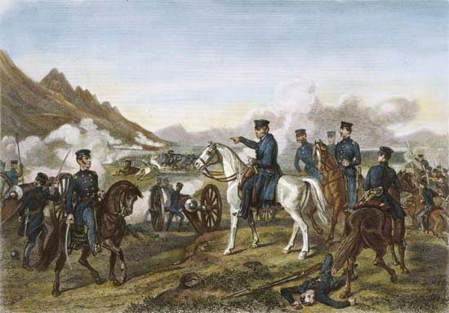

**1914-1934** - Haiti. Po četných povstáních Amerika zavádí svá vojska, okupace trvá 19 let.

**1916-1924** - Osmiletá okupace Dominikánské republiky.

**1917-1933** - Vojenská okupace Kuby, ekonomický protektorát.

**1917-1918** - Účast v první světové válce. Nejprve Amerika „udržovala neutralitu“, tj. prodávala zbraně za astronomické částky a nekontrolovatelně bohatla, vstoupila do války až v roce 1917, tj. na konci, ztratila pouze 40 000 lidí (Rusové například – 200 000), ale po válce se považovala za největšího vítěze. Jak víme, úplně stejně bojovala ve druhé světové válce. USA bojovaly v Evropě v první světové válce proto, aby změnily pravidla „hry“, ale ne pro zajištění „výraznější rovnosti možností“. Šlo o zajištění budoucí absolutní nerovnosti ve prospěch Spojených států. Do Evropy Amerika nepřišla kvůli Evropě, ale kvůli zájmům Ameriky. Zámořský kapitál chystal tuto válku a vyhrál ji. Po skončení války cestou různých machinací ostatních spojenců uspěli v zotročení Německa, díky čemuž se válkou oslabená země dostala do absolutního chaosu, kde se zrodil i fašismus. Fašismus se také mimochodem vyvíjel s aktivní pomocí Ameriky, která mu pomáhala až do konce druhé světové války. Státy, kromě USA se po válce ocitly v dluhu u mezinárodních finančních skupin a monopolu, kde kapitál USA už hrál první, ale ne jediné housle. To, o co se snažily Spojené státy, toho i dosáhly - jak v Paříži v roce 1919, tak i v roce 1929. Státy si nezajistily mandáty a kolonie, ale právo a schopnost kontrolovat situaci ve světě, tak jak to chtěly nebo chtěl spíše americký kapitál. Samozřejmě, že ne všechny plány se podařilo uskutečnit a největším a nejbolestivějším omylem bylo nezávislé sovětské Rusko místo buržoazního závislého Ruska. S tím se zatím muselo počkat, ale zbytek Evropy byl „v podstatě monopolem Yankees & co“.

**1917** - Američtí magnáti financovali socialistickou revoluci v Rusku a doufali, že to vyvolá občanskou válku, chaos a celkovou likvidaci této země. Připomeňme, že ve stejné době se Rusko účastnilo první světové války. Zde jsou konkrétní jména sponzorů: Jacob Schiff, Felix a Paul Wartburg, Otto Kahn, Mortimer Schiff, Guggenheim, Isaac Seligman. Když občanská válka opravdu začala, Američané pustili své síly na urychlení zničení Rusů. Zvlášť velké naděje se upnuly na Trockého, proto se velmi naštvaly, když Stalin rozpoznal jejích plány a odstranil nepřítele. V roce 1918 američtí vojáci vstoupili do Vladivostoku a úplně vyhnat je z ruského území se podařilo až v roce 1922. Dále 23. prosince 1917 Clemenceau, Pichon a Foch z Francie a lordové Milner a Cecil z Anglie uzavřeli tajnou úmluvu o rozdělení sfér vlivu v Rusku: Pro Anglii Kavkaz, Kubáň a Don a pro Francii Besarábie, Ukrajina a Krym. USA se oficiálně úmluvy neúčastnily, i když ve skutečnosti držely v rukou všechny nitě, a zejména si dělaly nárok na Sibiř a Dálný východ... Geografická mapa, kterou připravilo ministerstvo zahraničí Spojených států pro americkou delegaci na pařížské mírové konferenci to velmi přesně ukazovala: Ruský stát na té mapě byl pouze na Středoruské vysočině. Pobaltí, Bělorusko, Ukrajina, Kavkaz, Sibiř a Střední Asie na té mapě byly „samostatnými“, „nezávislými“ státy. Na tento plán se muselo ještě pár desítek let počkat.

**1918-1922** - Intervence do Ruska. Celkem se jí účastnilo 14 zemí. Američané si přivlastnili hodně ruských zlatých rezerv, když je vzali admirálovi Kolčakovi kvůli slibu o dodávce zbraní. Slib však nesplnili. Tohle zlato je zachránilo během Velké hospodářské krize, kdy se vláda rozhodla vypořádat s obrovskou nezaměstnaností najmutím na civilní službu. Pro zaplacení za tuto neplánovanou práci bylo potřeba obrovské množství peněz, a tehdy se ukradené zlato hodilo.

**1918-1920** - Panama. Po volbách se do země posílají vojáci k potlačení nepokojů.

**1919** - Kostarika. Povstání proti režimu prezidenta Tinoca. Pod tlakem USA Tinoco odstoupil, avšak nepokoje v zemi se nezastavily. Proběhlo vylodění amerických vojáků pro „ochranu amerických zájmů“. Prezidentem byl zvolen D. Garcia. V zemi byl obnoven demokratický systém.

**1919** - Američtí vojáci bojují na straně Itálie proti Srbům v Dalmácii.

**1919** - Američtí vojáci jsou v Hondurasu během voleb.

**1920** - Guatemala. Dvoutýdenní intervence.

**1921** - Americká podpora rebelů, kteří bojovali za svržení guatemalského prezidenta Carlose Herrera ve prospěch „United Fruit Company“.

**1922** - Intervence v Turecku.

**1922-1927** - Americké síly v Číně během lidového povstání.

**1924-1925** - Honduras. Vojáci vtrhli do země během voleb.

**1925** - Panama. Americké síly rozehnaly generální stávku.

**1926** - Nikaragua. Invaze. (Více v ruštině zde: http://www.usinfo.ru/19261933nikaragua.htm)

**1927-1934** - V celé Číně jsou američtí vojáci.

**1932** - El Salvador, invaze od moře. V té době tam byla vzpoura.

**1936** - Španělsko. Přemístění vojáků během občanské války.

**1937** - Vojenský střet s Japonskem.

**1937** - Nikaragua. S pomocí amerických vojáků se Somoza dostal k moci, když svrhl legitimní vládu Hamída Sacasa. Somoza byl diktátorem a jeho rodina vládla v zemi příštích 40 let.

**1939** - Přemístění vojsk do Číny.

**1941** - Jugoslávie. Převrat v noci z 26. na 27. března 1941, který provedly anglo-americké zpravodajské služby, v důsledku státního převratu byla svržena vláda Cvetkoviće-Matcheka.

**1941-1945** - Zatímco sovětská vojska bojovala s nacistickou armádou, Američané a Britové dělali to, co dělají obvykle - teror. Systematicky ničili civilní obyvatelstvo Německa, čímž ukázali, že nejsou o nic lepší než nacisté. Docházelo k tomu ze vzduchu pomocí kobercového bombardování měst, která neměla nic společného s válkou ani s válečnou výrobou: Drážďany, Hamburk aj. V Drážďanech bylo během jedné noci zabito přibližně 120 000 – 250 000 civilistů, většina z nich byli uprchlíci.

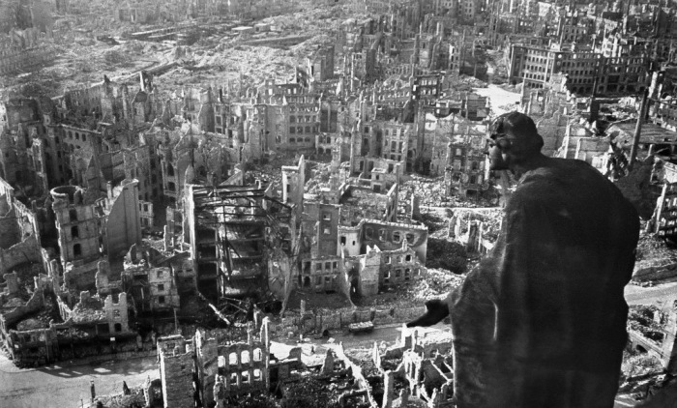

Stručně řečeno:

1) Pomáhat SSSR začali až v roce 1943, předtím byla podpora jen symbolická;

2) výše podpory byla malá a za obrovské ceny (stále se to splácí), zároveň je přitom špehovali;

3) současně Amerika tajně pomáhala nacistům, i když se o tom teď přímo nemluví.

Obchod je obchod. Mimochodem, Bushův dědeček Prescott Bush se na tomto přímo podílel. Obecně zločiny Spojených států během druhé světové války jsou nevyčíslitelné. Například podporovali extrémně násilnické chorvatské fašisty, kteří se pak aktivně zapojili do protisovětského boje. Jakoby náhodně útočili na sovětské vojáky v naději zastrašit je svou palebnou silou. Dohodli se s Hitlerem, že maximální počet vojáků šel do boje proti Sovětům a Američané pochodovali vítězně od města k městu, aniž by se setkali s jakýmkoliv odporem. Až pak nasnímali hrdinské filmy, kde si připisovali hrdinské činy sovětských vojáků. Jedním z nejstrašnějších zločinů je samozřejmě tajné sponzorování nelidských experimentů na lidech americkými fondy v nacistických koncentračních táborech. Kvůli finanční pomoci měla Amerika neomezený přístup k výsledkům výzkumu. Po válce byli všichni němečtí a japonští odborníci převezeni do Spojených států, kde pokračovali ve svém výzkumu na vězních, obyvatelích domovů pro seniory, přistěhovalcích, Latinoameričanech atd.

**1945** - Hirošima a Nagasaki. Dvě atomové bomby svržené na vyčerpané Japonsko, což mělo za následek smrt asi 200 tisíc (podle jiných zdrojů 0,5 milionu) lidí, většinou žen a dětí. Široce rozšířená domněnka o tom, že byly bomby shozeny pro záchranu životů Američanů, není pravdivá. Bomby byly shozeny za účelem zastrašení nového nepřítele, Stalina, když se Japonsko již snažilo vyjednat kapitulaci. Přední velitelé druhé světové války, včetně Dwighta D. Eisenhowera, Chestera Nimitze a Curtise Lemaye, všichni neschvalovali použití atomových bomb proti poraženému nepříteli. Kromě toho byly bomby shozeny navzdory zákazu Haagské úmluvy z roku 1907 – „neexistuje žádná omluva pro neomezené ničení nebo útoky na civilisty a civilní objekty jako takové“. Nagasaki bylo námořní základnou ... Po okupaci Japonska americkými vojsky zemřelo hladem 10 milionů lidí. Také, jako obvykle, Američané plně prokázali svou „civilizovanost“: dobrou tradicí bylo nošení „suvenýrů“, vytvořených z kostí a jiných částí těla mrtvých Japonců.

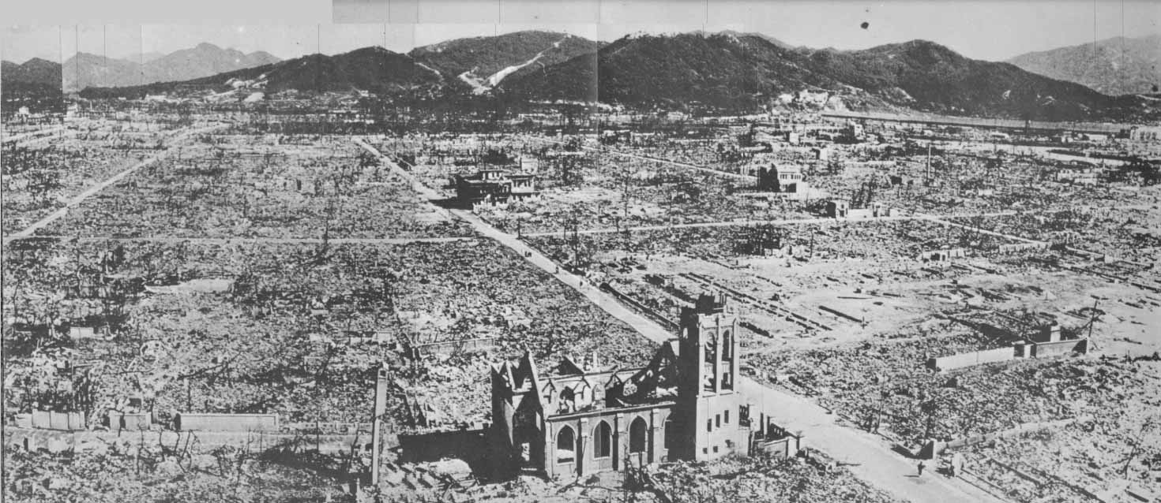

**1945-1991** - SSSR. Samozřejmě, že všechny protisovětské sabotáže, teroristické činy, provokace není možné uvést. Měli bychom zvláště zmínit angloamerický plán „Nemyslitelné“, který byl odtajněn před několika lety, a nevyvolal v „demokratických“ médiích žádný zájem. To nepřekvapuje, jelikož plánem bylo zaútočit společnými fašistickými, britskými a americkými vojsky na Sovětský svaz už v létě 1945. Jaký demokrat se tohle odváží říct?

Zajatí Němci nebyli sovětskými „spojenci“ odzbrojování, nikdo německou armádu nerozpouštěl, váleční zločinci nebyli potrestáni. Naopak, nacisté byli shromážděni do stotisícové armády, která jen čekala na rozkaz zopakovat svůj „blitzkrieg“. Přátelství Američanů s nacisty pokračovalo. Prakticky žádný válečný zločinec v západním Německu nebyl potrestán, mnozí sloužili v NATO a na nejvyšších pozicích ve vládě. V té době se Spojené státy, které měly monopol na jaderné zbraně, začaly připravovat na preventivní válku, která měla být zahájena v roce 1948. Za prvních 30 dnů bylo naplánováno shození 133 atomových bomb na 70 sovětských měst, z nichž 8 na Moskvu a 7 na Leningrad a později se plánovalo shození dalších 200 atomových bomb. Kontrolní výpočty nicméně ukázaly, že americké strategické letectvo v letech 1949-1950 stále nemohlo zasadit Sovětskému svazu smrtelný úder, tak aby nebyl schopen odporu (plán „Dropshot“). „Demokratizace“ byla odložena.

Amerika se snažila všemi prostředky podnítit etnické konflikty, prodat vadné zařízení (které, mimochodem, kdysi vedlo k největšímu výbuchu v Sovětském svazu vůbec - v roce 1982 vybouchl plynovod s americkým zařízením na Sibiři).

V celé historii Sovětského svazu žádný bojový letoun nezasáhl do vzdušného prostoru Spojených států, nedělal přelety nad touto zemí a neprováděl v něm letecké bitvy. Za padesát let konfrontace se Sovětským svazem bylo sestřeleno kolem třiceti bojových a průzkumných letadel USA. Ve vzdušném boji nad Sovětským svazem Sověti ztratili pět bojových letadel, Američany bylo sestřeleno několik sovětských transportních civilních letadel. Celkem bylo zaznamenáno pět tisíc narušení sovětských hranic americkými letadly. Za stejné období v Sovětském svazu bylo identifikováno a zatčeno více než sto čtyřicet parašutistů - sabotérů s konkrétní úlohou o vedení sabotáže na sovětském území.

CIA aktivně tisklo sovětské peníze a dodávalo je všemi možnými způsoby do SSSR kvůli způsobení inflace. Západní vědci urychleně rozvíjeli některé vědecké teorie o přirozeném ruském sklonu k násilí a otroctví, o podvědomě předprogramované chuti obsadit celou Zemi.

Dnes je již veřejně známo mnoho plánů na rozpoutání jaderné války se Sovětským svazem a ostatními socialistickými zeměmi: „Chariotir“, „Trójan“, „Bravo“, „Offtekl“.

Nejvážnější obavy ze strany tehdejšího Sovětského svazu byly, jak se ukázalo později, zcela rozumné. V 70. letech byl odtajněn plán, který byl navržen rozvědkou už 3. listopadu 1945, podle kterého byl schválen atomový útok zároveň na 20 měst v SSSR. Byl naplánován „nejen v případě nadcházejícího útoku SSSR, ale i když úroveň vědeckého a průmyslového rozvoje země dá soupeři příležitost k útoku na Spojené státy nebo na obranu proti našemu útoku...“ Podle CIA Amerika utratila na zničení SSSR celkem 13 bilionů dolarů.

**1946** - Jugoslávie. Američtí vojáci se mstí za sestřelení letadla.

**1946-1949** - USA bombardovaly Čínu a podporovaly jakýkoli odpor vůči komunistům.

**1947** - Itálie. Za účelem boje proti komunismu byly financovány proamerické síly ve volbách, CIA masově zabíjela komunisty a prováděla protisovětskou kampaň v médiích. Nakonec byly za americké peníze zfalšovány výsledky voleb a komunisté samozřejmě prohráli. Pod záminkou „ochrany demokracie“ USA zasahují i do dalších voleb v Itálii a dopravují bojové lodě 6. flotily do italských přístavů, aby se zabránilo komunistické straně dostat se k moci mírovou cestou. Během několika desítek let po válce, CIA a americké korporace nadále zasahují do voleb v Itálii a utrácí stovky milionů dolarů za zablokování volební kampaně komunistů. Popularita komunistů byla založena na jejich aktivní účasti v protifašistickém hnutí, když vedli všechny síly odporu.

**1947-1948** - Francie. Za účelem boje proti komunismu a re-kolonizaci Vietnamu jsou financovány pro-americké síly ve volbách a je poskytnuta vojenská podpora. Byly zabity tisíce civilistů.

**1947-1949** - Řecko. Američtí vojáci jsou zapojeni do občanské války, kde podporují fašisty.

**1948-1953** - Vojenská akce na Filipínách. Rozhodující role v represivních operacích proti filipínským lidem a smrt tisíců Filipínců jsou na vrub americké armády. Amerika zahájila kampaň proti levicovým silám v zemi ještě v době, kdy tyto bojovaly proti japonským útočníkům. Po válce Spojené státy přivedly k moci řadu loutek, včetně prezidenta, diktátora Marcose. V roce 1947 byly kvůli otevření amerických vojenských základen na Filipínách finančně podporovány pro-americké síly.

**1948** - Peru. Vojenský převrat provedený Amerikou. K moci se dostal Manuel Odria. Nedemokratická vláda se v budoucnu vyzbrojovala a byla podporována USA, další volby se konaly až v roce 1980.

**1948** - Nikaragua. Vojenská podpora kvůli kontrole nad vládou. O diktátorovi Anastasio Somozovi americký prezident Roosevelt řekl: „Je to sice hajzl, ale je to náš hajzl.“ Diktátor byl zabit v roce 1956, ale jeho dynastie zůstala u moci.

**1948** - Kostarika. Amerika podporuje vojenský převrat vedený José Figueresem Ferrerem.

**1949-1953** - Albánie. Spojené státy a Velká Británie uskutečnily několik neúspěšných pokusů o svržení „komunistického režimu“ a jeho nahrazení prozápadní vládou z řad fašistických kolaborantů a monarchistů.

**1950** - Povstání v Portoriku potlačeno americkými vojsky. V té době tam pokračoval boj za nezávislost.

**1950-1953** - Ozbrojený zásah přibližně milionu amerických vojáků v Koreji. Smrt stovek tisíc Korejců. V roce 2000 vyšlo najevo hromadné vraždění desítek tisíc politických vězňů armádou a policií soulského režimu, kterého se dopustil během korejské války. Jednala na příkaz Ameriky, která se obávala, že vězňové, kteří byli zadrženi za své politické přesvědčení, můžou být zachráněni armádou KLDR. Američané v konfliktu aktivně používali chemické a biologické zbraně, jež pro ně vyrobili nacističtí zločinci.

**1950** - Počátek americké vojenské pomoci Francouzům ve Vietnamu. Dodávka zbraní a vojenské poradenství, zaplacení poloviny vojenských výdajů Francie.

**1951** - Americká vojenská pomoc čínským povstalcům.

**1953-1964** - Britská Guyana. Během 11 let se USA a Velká Británie třikrát snažily zabránit příchodu k moci demokraticky zvoleného vůdce Dzhegena, který prováděl neutrální a nezávislou politiku. Ta by podle Spojených států mohla vést k budování společnosti alternativní ke kapitalismu. Pomocí různých nástrojů ‒ od stávek až po terorismus ‒ Spojené státy zařídily v roce 1964 jeho odchod z politické scény, výsledkem bylo, že se Guyana, jedna z nejlepších zemí v regionu, začátkem roku 1980 stala jednou z nejchudších.

**1953** - Írán. Populární politik Mosaddek se rozhodl znárodnit ropný průmysl Íránu (1951), který kontrolovala anglicko-íránská naftařská společnost. Tím došlo k poškození britských ekonomických zájmů. Pokusy Spojeného království „ovlivnit“ Mosaddeka s pomocí hlavy státu (šácha) selhaly. Mosaddek provedl referendum, v němž získal 99,9 % hlasů a dostal mimořádné pravomoci. Převzal velení ozbrojených sil, a nakonec sesadil šácha a poslal ho do vyhnanství. Británii a Spojené státy vyděsilo, že se Mosaddek neopíral pouze na nacionalisty a kleriky, ale i na komunistickou stranu Íránu. Ve Washingtonu a v Londýně se rozhodli, že Mosaddek připravuje „sovětizaci“ Íránu, takže CIA a britská zpravodajská služba MI5 provedla operaci na svržení Mosaddeka. V Íránu začaly nepokoje, kde se střetli monarchisté podporovaní USA a Británií a příznivci Mosaddeka, proběhl státní převrat organizovaný armádou. Šách se vrátil do Teheránu a na oficiální schůzce s hlavou CIA pro Blízký východ řekl: „Získal jsem tento trůn díky Alláhovi, národu, armádě a tobě.“ Mosaddek byl zatčen, souzen íránským soudem a odsouzen k dlouhému trestu odnětí svobody a zbytek svého života strávil v domácím vězení. Šách Páhlaví zrušil rozhodnutí o znárodnění ropného průmyslu Íránu.

**1953** - Nucená deportace Inuitů (Grónsko), která skončila degradací tohoto národa.

**1954** - Guatemala. Guatemalský prezident Jacobo Arbenz Guzmán vedl zemi v letech 1951-1954 a pokusil se dostat obchod se zemědělskými produkty (hlavní vývozní artikl) pod kontrolu státu. Tím ovlivnil zájmy americké společnosti „United Fruit“, na kterou připadalo 90 % vývozu Guatemaly. Guzmán byl obviněn, že je tajným členem komunistické strany a chce v Guatemale zavést komunismus (což byla lež). „United Fruit“ apeloval na pomoc americké vlády. CIA najala několik stovek guatemalských vojáků, kteří vtrhli do Guatemaly ze sousedního Hondurasu. Armáda, podplacená CIA, odmítla Guzmána poslouchat, a ten uprchl do Mexika, kde zemřel o 20 let později.

K moci v Guatemale se dostal velitel ozbrojených sil. Spojené státy uvítaly změnu vlády a vyzvaly novou guatemalskou vládu, aby se Guzmánovi nemstila. Poté v zemi Amerika rozmístila své bombardéry. Roku 1999 americký prezident Bill Clinton přiznal zapojení zpravodajských služeb USA v porušování zákona v nedávno ukončeném vnitřním ozbrojeném konfliktu v Guatemale. Šéf Bílého domu to řekl v guatemalském hlavním městě, kde byl v průběhu jeho cesty po střední Americe. Podpora guatemalské armády zpravodajskými službami USA podílející se na „brutální a trvalé represi byla chybou ze strany Spojených států, která by se neměla opakovat,“ řekl Clinton. Clinton učinil takové prohlášení v reakci na opakované výzvy guatemalských obránců lidských práv s cílem otevřít přístup do tajných archivů amerických tajných služeb, který by definoval roli Washingtonu a guatemalské armády ve „špinavé válce“, která byla doprovázena vnitřním ozbrojeným konfliktem. V nedávno zveřejněné zprávě z guatemalské „Komise pravdy“ se uvádí, že USA opakovaně během konfliktu zasahovaly do vnitřních záležitostí Guatemaly. Takže CIA „přímo či nepřímo podporovala některé nezákonné operace“ vlády proti povstaleckým silám. Až do poloviny 80. let americká vláda vyvíjela tlak na guatemalské orgány, aby zachránily nespravedlivou sociální a ekonomickou strukturu v zemi. Podle „Komise pravdy“, v průběhu 36leté občanské války v Guatemale, která skončila v roce 1996 podepsáním mírové dohody mezi vládou a povstalci, bylo zabito nebo se pohřešuje více než 200 tisíc lidí. V průběhu ozbrojeného konfliktu existovala celá řada závažných porušení zákona, z nichž za většinu je zodpovědná armáda a zpravodajské služby.

**1956** - Zahájení americké vojenské pomoci tibetským povstalcům proti Číně. Ozbrojenci se cvičili v základnách CIA, taky jim byly dodávány zbraně a vybavení.

**1957-1958** - Indonésie. Stejně jako Nasser byl i Sukarno jedním z vůdců „třetího světa“ a udržoval v období studené války neutralitu, několikrát navštívil SSSR a Čínu, znárodnil holandský majetek, odmítl zakázat komunistickou stranu a rychle rozšiřoval svůj vliv mezi voliči. To vše, podle Spojených států, sloužilo jako „špatný příklad“ pro ostatní rozvojové země. Aby se zabránilo „šíření špatných myšlenek v zemích třetího světa“, začala CIA vyhazovat hodně peněz za volby. Byl vytvořen plán atentátu na Sukarna: byl vydírán vykonstruovaným sexfilmem a pomocí opozičních důstojníků byla zahájena válka proti Sukarnově vládě, která nebyla úspěšná.

**1958** - Libanon. Okupace země, boj proti rebelům.

**1958** - konfrontace s Panamou.

**1958** - Americká vojenská pomoc rebelům na ostrově Quemoy v boji s Čínou.

**1958** - V Indonésii začíná povstání, které CIA připravovala už od roku 1957. Američané poskytovali protivládním rebelům vojenskou pomoc bombardováním a poradenstvím. Poté, co bylo sestřeleno americké letadlo, se CIA stáhla a povstání se nezdařilo.

**1959** - Amerika napadla Laos, začínají první střety amerických vojáků ve Vietnamu.

**1959** - Haiti. Potlačení lidového povstání proti proamerické vládě.

**1960** - Ekvádor. Poté, co byl José Maria Velasco zvolen prezidentem Ekvádoru a odmítl se podrobit americkým požadavkům na přerušení všech vztahů s Kubou, uskutečnili Američané několik vojenských operací. Podporovali všechny protivládní organizace, krvavé provokace, které byly pak připsány vládě. Nakonec Američané zorganizovali převrat a k moci přišel agent CIA Carlos Arosemana. Amerika si brzy uvědomila, že prezident není dostatečně přátelský Washingtonu a snažila se provést další převrat. V zemi začaly nepokoje, které byly potlačeny pod americkým vedením. K moci se dostala vojenská junta, která začala teror v zemi, volby byly zrušeny, začalo pronásledování politických odpůrců ‒ samozřejmě především komunistů.

**1960** - Americké síly vstupují do Guatemaly, aby se zabránilo svržení loutkové vlády USA. Pokus o převrat se nezdařil.

**1960** - Podpora vojenského převratu v Salvadoru.

**1960-1965** - Kongo / Zair. V červnu 1960 se stal Lumumba prvním premiérem Konga od získání nezávislosti. Belgie si ale ponechala kontrolu nad nerostným bohatstvím v Katangu. Významní úředníci Eisenhowerovy správy s finanční zájmy pak spojení v této provincii. Na slavnostním ceremoniálu u příležitosti Dne nezávislosti Lumumba vyzval lid k ekonomickému a politickému osvobození. Po 11 dnech Katanga vystoupila ze země. Brzy byl Lumumba s pomocí Spojených států svržen ze svého postu, a v lednu 1961 se stal obětí teroristického útoku. Po několika letech občanské války se k moci dostal Mobutu spojený s CIA, který vládl zemi po více než 30 let a stal se miliardářem. Během této doby míra korupce a chudoby v této zemi bohaté na suroviny dosáhla takových rozměrů, že dokonce zarážel i jeho velitele z CIA.

**1961-1964** - Brazílie. Po příchodu prezidenta Goularta k moci byla země na cestě k nezávislé zahraniční politice, obnovila vztahy se socialistickými zeměmi, vystoupila proti blokádě Kuby, omezila příjmy z vývozu TNC, znárodnila dceřiné společnosti ITT a pokračovala v provádění ekonomických a sociálních reforem. Navzdory skutečnosti, že byl Goulart velký statkář, Spojené státy jej obvinily z „dominance komunistů ve vládě“ a byl během vojenského převratu sesazen. V příštích 15 letech vládla vojenská diktatura, kongres byl uzavřen, politická opozice roztroušena, v soudnictví vládla tyranie, kritika prezidenta byla nezákonná. Odbory byly kontrolovány vládou, protesty potlačovány policií a armádou. Zmizení lidí, „eskadry smrti“, kult neřestí a divoká mučení se staly nedílnou součástí vládního programu „morální rehabilitace“. Brazílie přerušila vztahy s Kubou a stala se jedním z nejspolehlivějších spojenců USA v Latinské Americe.

**1961** - Američané zabíjejí prezidenta Dominikánské republiky Rafaela Trujillo, kterého sami přivedli k moci ve 30. letech. Brutální diktátor nebyl zabit pro otevřené rozkradení země (60 % příjmu země šlo přímo do jeho kapsy), ale za to, že jeho dravá politika způsobila příliš mnoho škody americkým společnostem.

**1961** - Kuba. V roce 1961, CIA měla k dispozici rozpočet (560 milionu dolarů), který šel na financování zvláštní skupiny „Mongoose“, která zorganizovala bombardování kubánských hotelů a dalších objektů, napadala dobytek a zemědělské pěstování, přidávala toxické chemikálie do vyvezeného cukru z Kuby atd. Na začátku roku 1961 Spojené státy zrušily diplomatické vztahy s Kubou a vyhlásily její ekonomickou blokádu. V dubnu zorganizovaly ozbrojený útok kubánských kontrarevolucionářů v Zátoce sviní.

**1962** - Guatemalský diktátor Miguel Ydigoras Fuentes potlačil s pomocí Američanů lidové povstání, stovky lidí se pohřešovali, mučení a zabíjení bylo na denním pořádku, země se ponořila do teroru. Američany vyškolení absolventi nechvalně známé „School of the Americas“ byli dobří zejména v mučení a masových vraždách civilistů.

**1963** - Salvador. Zničení disidentů s protiamerickými názory.

**1963-1966** - Dominikánská republika. V roce 1963 byl demokraticky zvolen prezident Bosch. Vyzval zemi k pozemkové reformě, zajištění obyvatel levným bydlením, umírněnému znárodnění podniků a omezení nadměrného využívání země zahraničními investory. Boschovy plány byly považovány za „vplížení do socialismu“ a rozhněvaly Spojené státy, tisk v USA oznámil, že je „rudý“. V září 1963 byl se souhlasem Spojených států během vojenského převratu svržen. Když po 19 měsících v zemi vypuklo povstání a vytvořila se hrozba návratu Bosche k moci, Spojené státy poslaly na pomoc pro potlačení povstání 23 000 vojáků.

**1963 -** Američané aktivně pomáhají straně v Iráku zničit všechny komunisty v zemi. Mimochodem, s pomocí CIA se Saddám Husajn dostal k moci a pak bojoval s Amerikou nenáviděným Íránem.

**1964** - Krvavé potlačení panamských národních sil, které požadovaly vrácení práv k Panamskému průplavu.

**1964** - Amerika podporuje vojenský převrat v Brazílii, vojenská junta svrhla zvoleného prezidenta Joao Goularta. Režim generála Castela Branca je považován za jeden z nejkrvavějších v dějinách lidstva. Eskadry smrti vycvičené CIA mučily a vraždily každého, kdo byl považován za politického soupeře Branca, především komunisty.

**1964** - Kongo (Zair). Amerika podporuje příchod k moci diktátora Mobutu Sese Seka, který se později stal známým svou krutostí a ukradl zbídačené zemi miliardy dolarů.

**1964-1974** - Řecko. Dva dny před volbami, v srpnu 1967, byl v zemi proveden vojenský převrat, aby se zabránilo opětovnému příchodu k moci premiéra George Papandrea. Intriky proti němu ze strany americké armády a CIA, které se nacházely v Řecku, začaly hned po jeho zvolení do funkce v dubnu 1964. Po převratu bylo zavedeno stanné právo a cenzura, začalo zatýkání, mučení a vraždy. Počet obětí v průběhu prvního měsíce panování „černých plukovníků“ pod záminkou záchrany národa od „komunistického převratu“ dosáhl 8 000 osob.

**1965** - Indonésie. Po znárodnění ropy se Washington a Londýn opět rozhodly reagovat provedením převratu, při němž byl dosazen diktátor generál Suharto. Diktatura stála život - půl milionu lidí. V roce 1975 Suharto obsadil Východní Timor, zničil třetinu populace a udělal z ostrova obří hřbitov. „New York Times“ pojmenoval tuto tragédii „jedním z nejvíce divokých masakrů v moderních politických dějinách“. Na tato zvěrstva si už ani nikdo nevzpomíná.

**1965** - Vojenská pomoc proamerickým vládám Thajska a Peru.

**1965-1973** - Válečná agrese proti Vietnamu. Během války bylo zabito 250 000 dětí, 750 000 bylo zraněno a zmrzačeno. Bylo shozeno 14 000 000 tun bomb a min, což se rovná ekvivalentu 700 hirošimských atomových bomb a je třikrát větší než tonáž bomb, použitých v druhé světové válce. Vietnamská válka stála život 58 000 amerických vojáků, většinou branců, zraněných bylo 300 000. Průměrný věk amerického vojáka ve Vietnamu byl 19 let. Desítky tisíc lidí spáchali sebevraždu v nadcházejících letech, nebo byli duševně a morálně zničeni svou vojenskou zkušeností. V roce 1995, 20 let po porážce amerického imperialismu, vietnamská vláda oznámila obrovské množství zabitých lidí ve válce – 4 000 000 vietnamských civilistů a 1 100 000 vojáků. Současně se prováděla „vynucená urbanizace“, včetně vyhnání rolníků z půdy bombardováním a chemickou defoliací džungle.

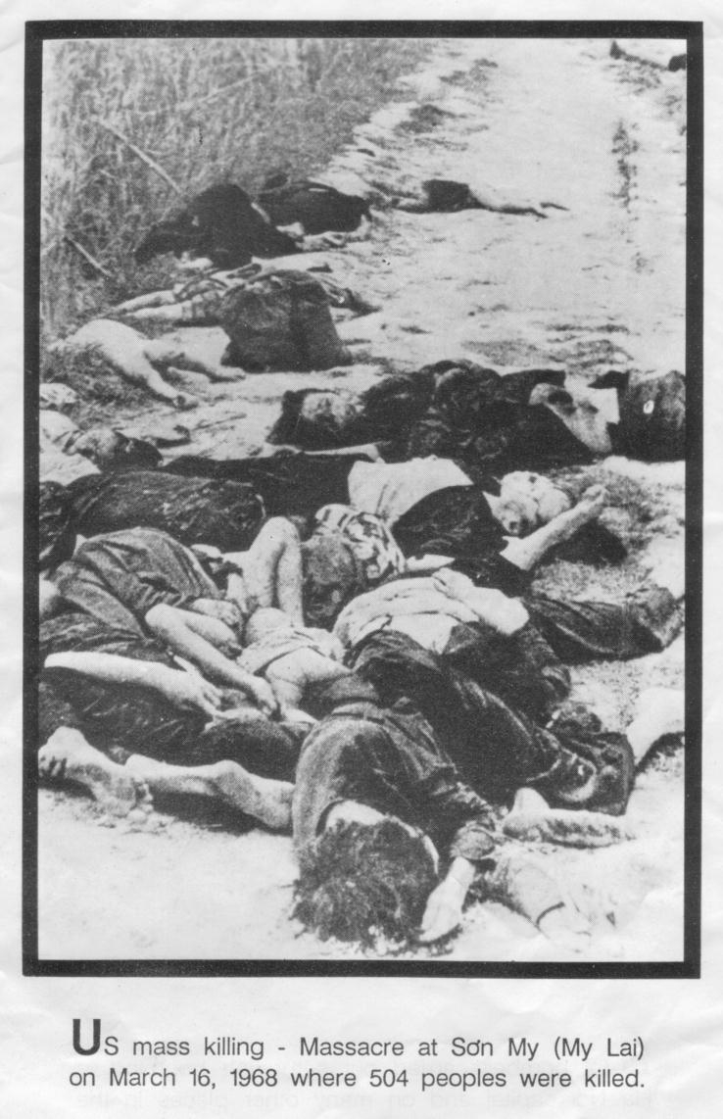

 V nechvalně slavném masakru v My Lai v roce 1968, američtí vojáci zabili 500 civilistů (více zde: <http://cs.wikipedia.org/wiki/Masakr_v_My_Lai>). Mezi květnem a listopadem 1967 se četa, známa jako „Tiger Force“ (více zde: http://en.wikipedia.org/wiki/Tiger_Force) přehnala přes centrum Vietnamu a přitom umučila a pozabíjela neznámý počet civilistů. Ve Vietnamu byly provedeny krvavé vojenské operace jako „operace Phoenix“, která dosáhla vrcholu v roce 1969, kdy bylo téměř 20 000 vietnamských partyzánů a jejich příznivců zabito eskadrami smrti, organizovanými Spojenými státy. Četa prošla více než 40 vesnic, mimo jiné, spáchala útok na 10 starých farmářů v údolí Song dne 28. července 1967, a vyházela granáty na ženy a děti do tří podzemních úkrytů v okolí Chu Lai v srpnu 1967. Vězni byli mučeni a popravováni, jejich uši a kůže byly drženy jako suvenýry. Jeden voják z „Tiger Force“ usekl hlavu dítěti, aby si vzal náhrdelník z krku a lidi byli zabíjeni kvůli svým zlatým zubním korunkám. Bývalý velitel čety, seržant William Doyle, vzpomíná: „Zabili jsme všechny, koho jsme potkali. Bez ohledu na to, že to byli civilisté. Neměly tam být.“ Rolníci byli zabíjeni, když odmítali jít do tranzitního centra, které americké ministerstvo zahraničí kritizovalo v roce 1967 pro nedostatek potravin a přístřeší. Obklopené betonovými zdmi a ostnatým drátem, tyto tábory byly v podstatě věznice. Když bývalý hlavní lékař čety Larry Kottinghem popisoval extrémní krutost, která se projevovala vůči rolníkům, tak řekl: „To bylo tehdy, když všichni na sobě nosili náhrdelník z odřezaných uší.“ Armádní vyšetřování, které trvalo čtyři roky a začalo v roce 1971 (nejdelší za dobu této války) z 30 obvinění ze zločinů proti mezinárodnímu právu, včetně narušení Ženevské úmluvy z roku 1949, ani jeden z těchto lidí nebyl dokonce ani obviněn. Jediným potrestaným byl seržant, kvůli kterému vyšetřování začalo, kvůli jeho zprávě o stětí hlavy dítěti. Až do dnešního dne, USA odmítá odtajnit tisíce zpráv, které by mohly vysvětlit, co se stalo a proč byl případ uzavřen.

11. září 1967 armáda USA zahájila operaci “Wheeler“. Pod velením podplukovníka Geralda Morse, „Tiger Force“ a další tři divize napadly desítky vesnic v provincii Quang Nam. Úspěch operace byl měřen počtem usmrcených Vietnamců. Harold Fisher, bývalý zdravotník vzpomíná: „Šli jsme do vesnice a prostě stříleli do každého. Nepotřebovali jsme nějakou výmluvu. Pokud tu byli, tak zemřeli.“ Na konci kampaně článek ve vojenských novinách „Stars and Stripes“ chválil Sama Ibarra z „Tiger Force“ za tisíce zabitých během operace „Wheeler“.

Téměř půl milionu veteránů z Vietnamu bylo léčeno na posttraumatické stresové poruchy. Jeden voják z „Tiger Force“, Douglas Teeters, užíval antidepresiva a prášky na spaní kvůli denním a nočním můrám, protože nemohl vymazat obraz zastřelených rolníků, zatímco ti mávali letáky shozenými americkými letadly a zajišťující jim bezpečnost. Tohle nebyli jedinečné případy, ale každodenní zločiny, při plném vědomí velitelů na všech úrovních. Veteráni vyprávěli o tom, jak oni osobně znásilňovali, řezali uši, hlavy, svazovali pohlavní orgány dráty od polních telefonů a pouštěli proud, vyhazovali lidi do vzduchu, pálili bez rozdílu na civilisty, srovnávali vesnice se zemí, zabíjeli zvířata a psy pro zábavu, otrávili zásoby potravin a obecně pustošili krajinu jižního Vietnamu, když nebudeme počítat obvyklá zvěrstva války a devastaci způsobenou bombardováním.

## DVĚ STĚ LET TERORISMU USA: Přehledný seznam všech amerických válečných zločinů, teroru a válek (část 2: od války ve Vietnamu do současnosti)

**1966** - Guatemala. Američané dosazují svoji loutku Julia Cesara Mendeze Montenegro do čela vlády. Američtí vojáci vstoupili do země, byly uspořádány hromadné masakry indiánů, kteří se považovali za potenciální povstalce. Byly zničeny celé vesnice, proti poklidným zemědělcům se aktivně používal napalm. Po celém státě mizí lidi, aktivně se používá mučení, ke kterému američtí experti vyškolili místní policii.

**1966** - Vojenská pomoc proamerické vládě Indonésie a Filipín. Navzdory krutosti represivního režimu Ferdinanda Marcose na Filipínách (60 000 osob bylo zatčeno z politických důvodů, vláda oficiálně zaměstnávala 88 expertů na mučení) pochválil George Bush st. o několik let později Marcose za „dodržování demokratických zásad“.

**1967 -** Když Američané viděli, že ve volbách v Řecku může vyhrát pro ně nevhodný Georgios Papandreou, podpořili vojenský převrat, který na 6 let ponořil stát do terorismu. Aktivně se využívalo mučení, vraždy politických oponentů Georgiose Papadopulose (který byl mimochodem agentem CIA a předtím nacista). Hned první měsíc své vlády nechal popravit 8 000 lidí. USA se přiznaly k podpoře tohoto fašistického režimu až v roce 1999.

**1968 -** Bolívie. Lov na slavnou revoluční gardu Che Guevary. Američané ho chtěli naživu, ale bolivijská vláda se tak bála mezinárodního protestu (Che Guevara se ještě během svého života stal kultovní postavou), že se rozhodla ho zabít rychle.

**1970** - Uruguay. Američtí experti na mučení učí své dovednosti používat místní obhájce demokracie proti protiamerické opozici.

**1971-1973** - Bombardování Laosu. Na tuto zemi bylo shozeno více bomb než na nacistické Německo. Na začátku února 1971 americko-saigonské jednotky (30 000 mužů), při podpoře amerických letadel z jižního Vietnamu napadly území v jižním Laosu. Eliminace populárního vládce státu - prince Sahouneka, který byl nahrazen americkou loutkou Lol Noloyem, který okamžitě poslal vojáky do Vietnamu.

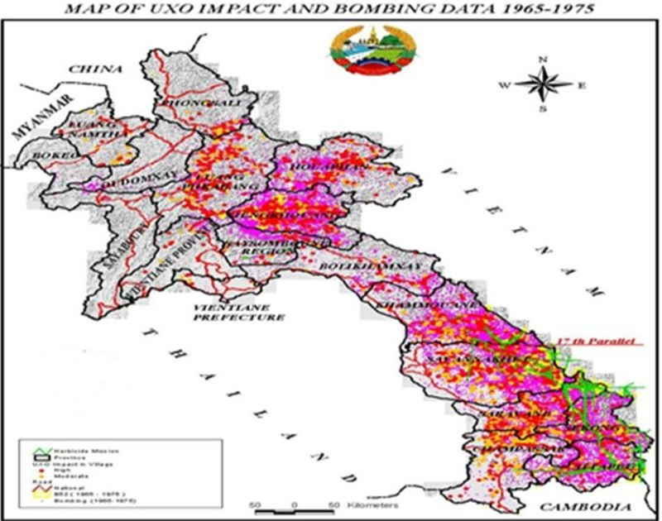

**1971** - Americká vojenská pomoc při revoluci v Bolívii. Prezident Juan Torres byl nahrazen diktátorem Hugo Banzerem, který ihned poslal na bolestivou smrt 2 000 jeho politických oponentů.

**1972** - Nikaragua. Americké síly vstupují do země kvůli podpoře vlády, příznivé pro Washington.

**1973** – Chile. CIA zařídí převrat v Chile, aby se zbavila prokomunistického prezidenta. Allende byl jedním z nejvýznamnějších chilských socialistů a snažil se provést v zemi ekonomické reformy. Začal proces znárodnění klíčových odvětví ekonomiky, zavedl vysoké daně na činnost nadnárodních korporací a uložil moratorium na zaplacení veřejného dluhu. Důsledkem bylo, že se to vážně dotklo zájmů amerických společností (ITT, Anaconda, Kennecot a další). Poslední kapkou pro USA byla návštěva Chile Fidelem Castrem. V důsledku toho CIA dostala rozkaz uspořádat Allendeho svržení. Je ironií, že pravděpodobně poprvé v historii, CIA financovala komunistickou stranu (chilští komunisté byli mezi hlavními politickými konkurenty Allendeho strany). V roce 1973 chilská armáda, kterou vedl generál Pinochet, uspořádala státní převrat. Junta pozastavila ústavu, rozpustila Národní kongres, zakázala politické strany a masové organizace. Způsobila krvavý teror (v kobkách junty bylo zabito 30 000 chilských vlastenců a 2 500 se pohřešuje). Junta zrušila sociální a ekonomické úspěchy národa, země se vrátila k latifundistas, podniky k jejich bývalým majitelům, nahradila škody zahraničním monopolům atd. Byly zrušeny vztahy se SSSR a jinými socialistickými státy. V prosinci roku 1974 byl Augusto Pinochet prohlášen prezidentem Chile. Antinárodní a antilidová politika junty vedla k prudkému zhoršení situace v zemi, zbídačení dělníků, výrazně se zvýšily náklady na bydlení. V zahraniční politice vojensko-fašistická vláda následovala vedení USA.

**1973** - Jomkipurská válka. Sýrie a Egypt proti Izraeli. Amerika pomáhá Izraeli zbraněmi.

**1973** - Uruguay. Americká vojenská pomoc při převratu, který vedl k totálnímu teroru po celé zemi.

**1974** - Zair. Vládě byla zamítnuta vojenská podpora, cílem USA bylo obsazení přírodních zdrojů. Americe nevadí, že všechny peníze (1 400 000 dolarů) si přivlastnil Mobutu Sese Seko, vůdce země, také jí nevadí, že se aktivně podílí na mučení, věznění oponentů bez soudu, okrádá hladovějící obyvatelstvo atd.

**1974** - Portugalsko. Finanční podpora pro-amerických sil ve volbách, a to kvůli zamezení dekolonizace země, kde po dobu 48 let vládl fašistický režim loajální USA. Na pobřeží Portugalska se provádí cvičení NATO ve velkém měřítku s cílem zastrašit soupeře.

**1974** - Kypr. Američané podporují vojenský převrat, který měl vynést k moci agenta CIA Nikose Sampsona. Převrat se však nepovedl a dočasného chaosu využili Turci a napadli Kypr, kde založili vlastní stát.

**1975** - Maroko okupuje za podpory americké armády západní Saharu, i přes odsouzení mezinárodního společenství. Za odměnu je Americe povoleno umístit vojenské základny v zemi.

**1975** - Austrálie. Američané pomáhají nahradit demokraticky zvoleného premiéra Edwarda Vitlema.

**1975** - Kambodža. Dvoudenní útok na Kambodžu, kde vláda zadržela americkou obchodní loď. Neoficiální příběh: Američané se rozhodli v zájmu obnovení image nepřemožitelné velmoci uskutečnit „reklamní válku“, i když byla posádka bezpečně propuštěna již po kontrole. Odvážné americké jednotky přitom skoro zničily loď, kterou zachraňovaly, ztratily několik desítek vojáků a několik vrtulníků. Ztráty ze strany Kambodže nejsou známé.

**1975-2002** - Pro-sovětská vláda Angoly čelí rostoucí opozici z hnutí „Unita“, které je podporované Jižní Afrikou a tajnými službami USA. SSSR poskytl vojenskou, politickou a ekonomickou podporu v organizaci zásahů kubánských vojáků v Angole, poskytl angolské armádě velké množství moderních zbraní a odeslal do této země několik stovek vojenských poradců. V roce 1989 kubánské jednotky opustily Angolu, ale občanská válka pokračovala až do roku 1991. Konflikt v Angole skončil až v roce 2002, po smrti trvalého vůdce „Unity“ Jonase Savimbi.

**1975-2003** - Východní Timor. V prosinci 1975, den po odletu amerického prezidenta Forda z Indonésie, která se stala nejcennějším nástrojem Spojených států v jihovýchodní Asii, vojáci Suharta s požehnáním USA napadli ostrov a používali k této agresi zbraně USA. V roce 1989 indonéské jednotky, sledující cíl násilné anexe Timoru, zničily 200 tisíc z jeho 600 tisícového obyvatelstva. Amerika podporuje tuto agresi a zamlčuje krveprolití na ostrově.

**1978** - Guatemala. Vojenská a ekonomická pomoc proamerickému diktátorovi Lucasovi Garcíovi, který zavedl jeden z nejvíce represivních režimů v zemi. Více než 20 000 civilistů bylo za finanční pomoci USA zabito.

**1979-1981** - Série vojenských převratů na Seychelách - malé zemi vedle východního pobřeží Afriky. Přípravy puče a invaze žoldnéřů se zúčastnila Francie, Jižní Afrika a americká rozvědka.

**1979** - Střední Afrika. Více než 100 dětí bylo zabito, když uspořádali protest proti povinnosti nákupu školní uniformy výhradně v obchodech patřících prezidentovi. Mezinárodní společenství odsoudilo zabíjení a vyvíjelo tlak na zemi. V těžkých dobách střední Africe přišly na pomoc Spojené státy, pro které byla výhodná tato pro-americká vláda.

**1979** - Jemen. Amerika poskytuje vojenskou pomoc povstalcům, aby se zavděčila Saúdské Arábii.

**1979-1989** - Sovětská invaze do Afghánistánu. Po četných útocích mudžahedínů na území Sovětského svazu, vyprovokovaných a zaplacených Amerikou, se Sovětský svaz rozhodl poslat vojáky do Afghánistánu a udržet tam pro-sovětskou vládu. Mudžahedíny bojující s oficiální vládou v Kábulu, k nimž patřil jeden z dobrovolníků ze Saúdské Arábie, Usáma bin Ládin, podporuje Amerika. Dá se říci, že Amerika válčila rukama afghánských povstalců. V roce 1989 sovětští vojáci opustili Afghánistán, kde pokračovala občanská válka mezi znepřátelenými frakcemi mudžahedínů a kmenovými svazy.

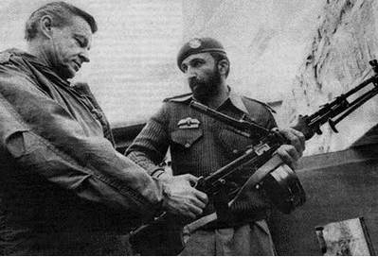

**1980-1992** - Salvador. Pod záminkou zhoršující se vnitřní situace v zemi, která by mohla přerůst do občanské války, Spojené státy zpočátku rozšířily svou vojenskou přítomnost v Salvadoru skrze nasazení poradců. Poté začaly provádět speciální operace s využitím vojensko-špionážního potenciálu Pentagonu a Langley. Důkazem toho je fakt, že asi 20 Američanů bylo zabito nebo zraněno při nehodách vrtulníků a letadel během provádění průzkumných nebo jiných misí nad bojištěm. Existují také důkazy o americké angažovanosti v pozemním boji. Válka oficiálně skončila v roce 1992. Stála Salvador 75 000 mrtvých civilistů a americké ministerstvo financí 6 miliard dolarů odebraných z kapes daňových poplatníků. Od té doby žádné sociální změny v zemi nenastaly. Hrstka bohatých stále vlastní a řídí zemi, chudí se stali ještě chudšími, opozice se potlačuje „eskadrami smrti“. Například ženy byly zavěšeny na stromech za jejich vlastní vlasy, byla jím useknutá prsa, vystřižen vnitřek genitální oblasti a nasazen jim na tvář. Mužům byl uříznut penis a strčen jim do pusy, děti byly roztrhány ostnatým drátem přímo před jejich rodiči. To vše bylo provedeno ve jménu demokracie americkými odborníky a tak každý rok umíralo několik tisíc lidí. Aktivně se na vraždách podíleli američtí absolventi Graduate School of the Americas (School of the Americas), která je známá pro její výcvik mučení a teroristické aktivity.

**80. léta** - V Hondurasu fungují vojenská komanda smrti, vycvičená a zaplacená USA. Počet obětí zabitých v této zemi se odhaduje na desítky tisíc. Mnozí důstojníci z týmu smrti byli vyškoleni ve Spojených státech. Honduras se proměnil na vojenskou základnu pro boj USA proti Salvadoru a Nikaragui.

**1980** - Vojenská pomoc Iráku kvůli destabilizaci nového protiamerického režimu Íránu. Válka trvala 10 let a počet obětí se odhaduje na jeden milion. Amerika protestuje, když se OSN snaží odsoudit iráckou agresi. Spojené státy navíc vymažou Irák ze seznamu „zemí, které podporují terorismus“. Současně Amerika tajně posílá přes Izrael Íránu zbraně v naději, že se zde uskuteční pro-americký převrat.

**1980** - Kambodža. Pod tlakem americké organizace „World Food Program“ vysílá Thajsku potraviny za cenu 12 milionů dolaru, tyto potraviny dostane kmen Rudých Khmérů, tj. předchozí vláda Kambodži, která je zodpovědná za zabití 2,5 milionu lidí za 4 roky vlády. Kromě toho, Amerika, západní Německo a Švédsko poskytují stoupencům Pol Pota přes Singapur zbraně, gangy Rudých Khmerů terorizují Kambodžu ještě 10 let po pádu režimu.

**1980** - Itálie. V rámci „Operace Gladio“ Amerika zprostředkuje výbuch na nádraží v Bologni, je zabito 86 lidí. Cílem bylo zdiskreditovat komunisty v nadcházejících volbách.

**1980** - Jižní Korea. S podporou Američanů byly zabito tisíce demonstrantů ve městě Kwangju. Protest byl namířen proti používání mučení, masovému zatýkání, zmanipulovaní voleb a osobně proti americké loutce Chun Doo Hwanovi. O několik let později mu Ronald Reagan řekl, že „udělal hodně pro udržení 5 000 let staré tradici oddanosti svobodě“.

**1981** - Zambie. Americe se velmi nelíbila vláda této země, jelikož nepodporovala Amerikou podporovaný apartheid v Jižní Africe. Takže se Američané snažili zorganizovat převrat, který měli provést zambijští disidenti s podporou jihoafrických vojsk. Pokus o převrat se nezdařil.

**1981** - USA sestřelují dva libyjské letouny. Útok byl zaměřen na destabilizaci antiamerické vlády M. Kaddáfího. Současně byly provedeny ukázkové manévry u pobřeží Libye. Kaddáfí podpořil Palestince v jejich boji za nezávislost a svrhl předchozí pro-americkou vládu.

**1981-1990** - Nikaragua. CIA řídí invazi do země. Po pádu Somozovy diktatury a příchodu k moci sandinistů v roce 1978 bylo Spojeným státům jasné, že v Latinské Americe může vzniknout „další Kuba“. Prezident Carter se uchyloval k sabotáži revoluce v diplomatické a ekonomické formě. Jeho nástupce Reagan vsadil na sílu. V té době byla Nikaragua mezi nejchudšími zeměmi na světě, bylo tam jen pět výtahů a jeden eskalátor, a i ten nefungoval. Reagan však prohlásil, že Nikaragua představuje velké nebezpečí, a když pronášel svou řeč, tak se v televizi ukazovala mapa USA, která se plnila červenou barvou, jako by představující jdoucí nebezpečí z Nikaragui. Během 8 let byli lidé z Nikaragui napadáni tzv. contras, vytvořených USA ze zbytků Somozovy stráže a ostatních příznivců diktátora. Byla zahájena totální válka proti všem progresivním sociálním a ekonomickým programům vlády. Reaganovi „bojovníci za svobodu“ pálili školy a kliniky, byli zapojeni do násilí a mučení, bombardování a střelby do nevinných lidí, což vedlo k porážce revoluce. V roce 1990 se konaly volby, během kterých Amerika utratila 9 milionů dolarů na podporu proamerické strany (National Opposition Union) a vydírání lidí, kterým řekli, že když strana získá moc, nájezdy contras financovaných z USA přestanou a místo toho bude zemi zajištěna masivní pomoc. Sandinisté opravdu prohráli. Během 10 let „svobody a demokracie“ žádná pomoc do Nikaragui nebyla nikdy doručena: ekonomika byla zničena, země zbídačená, vznikla negramotnost a sociální služby, které byly před příchodem USA nejlepšími ve střední Americe, byly zlikvidovány.

**1982** - Vláda jihoafrické republiky Surinam začala provádět socialistické reformy a pozvala kubánské poradce. Americké zpravodajské služby podporovaly demokratické a pracovní organizace. V roce 1984 pro-socialistická vláda odstoupí jako výsledek dobře organizovaných občanských nepokojů.

**1982-1983** - Teroristický útok 800 amerických mariňáků proti Libanonu. Opět mnoho obětí.

**1982** - Guatemala. Amerika pomáhá dostat se k moci generálovi Efrainovi Rios Monttovi. Po 17 měsících ve funkci zničil 400 indiánských vesnic.

**1983 -** Vojenská intervence v Grenadě, asi 2 000 mariňáků. Zničení stovek životů. V Grenadě proběhla revoluce, která přivedla k moci skupiny levicové orientace. Nová vláda této malé ostrovní země se snažila provádět ekonomické reformy s pomocí Kuby a Sovětského svazu. Spojené státy se obávaly „exportu“ kubánské revoluce. Navzdory skutečnosti, že vůdce grenadských marxistů Maurice Bishop byl zabit ostatními členy strany, Spojené státy se stejně rozhodly Grenadu napadnout. Formální verdikt o použití vojenské síly byl vyhlášen „Organization of Eastern Caribbean States“, důvodem pro zahájení vojenské operace byly američtí studenti jako rukojmí. Americký prezident Ronald Reagan řekl, že se připravuje kubánsko-sovětská okupace Grenady, a že v Grenadě jsou sklady zbraní, které mohou být použity mezinárodními teroristy. Po dobytí ostrova (1983) bylo zjištěno, že studenti nejsou drženi jako rukojmí a sklady byly plné starých sovětských zbraní. Před invazí USA oznámily, že na ostrově je 1 200 kubánských commandos. Poté vyšlo najevo, že Kubánců na ostrově nebylo více než 200, z nichž třetina byli civilní specialisté. Členové revoluční vlády byli zatčeni a předání americkými vojáky do USA. Soud, jmenovaný novou vládou, je odsoudil k trestům vězení. Shromáždění OSN podstatnou většinou odsoudilo tuto akci. Prezident Reagan k tomu řekl: „Tohle ani nenarušilo mou snídani.“

**1983** - Destabilizační činnost v Angole: podpora ozbrojených protivládních sil, teroristické útoky a sabotáže v podnicích.

**1984** - Američané sestřelili dvě íránská letadla.

**1984** - Amerika nadále financuje protivládní povstalce v Nikaragui. Když Kongres oficiálně zakázal převádět peníze do rukou teroristů, CIA jednoduše klasifikuje finanční prostředky jako tajné. Kromě peněz získávali contras i účinnější pomoc: Nikaragujci chytili Američany jak pokládají miny ve třech zálivech, to znamená, že vedli typickou teroristickou činnost. Věc byla projednána u Mezinárodního soudního dvora, Amerika byla odsouzena k zaplacení 18 miliard dolarů, ale nevěnovala tomu pozornost.

**1985** - Čad. Vláda vedená prezidentem Habrém byla podporovaná Američany a Francouzi. Tento represivní režim používal nejstrašnější mučení, pálení lidí zaživa a jiné techniky zastrašování obyvatel: elektrické šoky, vložení výfukového potrubí vozidla člověku do úst, držení v jedné cele s hnijícími mrtvolami a hladomor. Je doloženo zničení stovek zemědělců na jihu. Výcvik a financování režimu zajišťovaly USA.

**1985** - Honduras. USA vysílají odborníky na mučení a vojenské poradce pro nikaragujské contras, kteří jsou známí svým brutálním a sofistikovaným mučením. Spolupráce Ameriky s vlivnými obchodníky s drogami. Jako kompenzaci honduraská vláda dostane 231 milionů dolarů.

**1986** - Útok na Libyi. Bombardování Tripolisu a Benghází. Mnoho obětí. Důvodem byl teroristický útok, který spáchali agenti libyjských tajných služeb na diskotéce v západním Berlíně, populární mezi americkými vojáky. V květnu 1986 během cvičení americké flotily byly potopeny dvě libyjské válečné lodě, další byla poškozena. Na otázku novinářů, zda válka začala, mluvčí Bílého domu řekl, že proběhly „pokojné mořské manévry v mezinárodních vodách“. Další komentář nenásledoval.

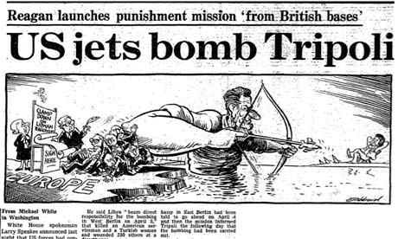

**1986-1987** - „Válka tankerů“ mezi Irákem a Íránem. Útoky letectva a námořních sil válčících stran na ropná pole a tankery. Spojené státy vytvořily mezinárodními síly k ochraně přepravy v Perském zálivu. Tím započala stálá přítomnost amerického námořnictva v Perském zálivu. Nevyprovokovaný útok USA na íránskou loď v mezinárodních vodách, zničení íránských ropných plošin.

**1986** - Kolumbie. Americká podpora proamerického režimu „v boji proti drogám“. Do Kolumbie bylo převezeno velké množství vojenského materiálu poté, co kolumbijská vláda prokázala svou loajalitu k USA: v „sociálních čistkách“. Jednalo se o zničení odborových předáků a členů více či méně významných hnutí a organizací, zemědělců a nevýhodných politiků pro „očištění“ země od protiamerických a protivládních elementů. Aktivně se používalo brutální mučení, například v letech 1986-1988. Centrum Pracovníků ztratilo 230 lidí, téměř všichni byli nalezeni umučení k smrti. Za pouhých šest měsíců, „čištěním“ (1988) bylo zabito více než 3 000 lidí, pak Amerika řekla, že „Kolumbie má demokratickou formu vlády a významně neporušuje stupeň mezinárodně uznávaných lidských práv“. Od roku 1988 do roku 1992 bylo z politických důvodů zabito kolem 9 500 lidí (včetně 1 000 členů jediné nezávislé politické strany „Vlastenecký svaz“), do toho není zahrnuto 313 mrtvých rolníků a 830 politických aktivistů se pohřešovalo. Do roku 1994 se počet usmrcených osob z politických důvodů již rozrostl na 20 000. Následující případy začlenit do „boje proti drogám“ určitě nejde. V roce 2001 se kmen indiánů snažil pomocí pokojných protestů nedopustit těžbu ropy na svém území americkou firmou „Occidental Petroleum“. Firma se samozřejmě neptala na povolení a poslala na civilisty vládní síly. Výsledkem bylo napadení dvou vesnic v regionu Valle del Cauca - bylo zabito 18 lidí, z toho 9 dětí. Podobný incident se stal v roce 1998 v Santa Domingu. Při pokusu přehradit cestu byli zabity 3 děti a desítky lidí byly zraněny. 25 % kolumbijských vojáků chrání zahraniční ropné společnosti.

**1986-2000** - Nepokoje na Haiti. Během 30. let zde USA podporovaly diktaturu rodiny Duvalierů, a to dokud proti ní nevystoupil kněz Aristide. Mezitím CIA tajně pracovala s „eskadrami smrti“ a obchodníky s drogami. Bílý dům předstíral, že podporuje návrat Aristida k moci po jeho svržení v roce 1991. Po více než dvou letech prodlení americká armáda obnovila jeho vládu. Ale až poté, co dostala záruku, že nebude pomáhat chudým na úkor bohatých a bude následovat principy „tržní ekonomiky“.

**1987-1988** - USA pomáhají Iráku v jeho válce proti Íránu nejen zbraněmi, ale i bombardováním. Navíc Spojené státy a Británie poskytly Iráku zbraně hromadného ničení, včetně smrtícího plynu, kterým bylo otráveno 6 000 civilistů v kurdské vesnici Halabja. Právě tento případ citoval Bush v předválečné rétorice v ospravedlnění americké agrese v roce 2003. O skutečnosti, že chemické zbraně byly poskytnuty Amerikou, která chtěla změnit antiamerický režim v Íránu, se samozřejmě nějak „zapomněl“ zmínit.

**1988** - Turecko. Vojenská podpora země během masových represí vůči nespokojeným s proamerickou vládou. Široce rozšířené používání mučení, včetně mučení dětí, tisíce obětí. Kvůli tomu má Turecko třetí místo ve výši finanční pomoci USA. 80 % tureckých zbraní se kupuje ve Spojených státech a USA mají v zemi vojenské základny. Tolik prospěšná spolupráce umožňuje turecké vládě, aby páchala trestné činy bez obav, že „mezinárodní společenství“ přijme protiopatření. Například v roce 1995 byla zahájena kampaň proti kurdské menšině: 3 500 vesnic bylo zničeno, 3 miliony lidí zůstaly bez domova a bylo zabito několik desítek tisíc obyvatel. Ani „světové společenství“, natož Spojené státy se vůbec neobtěžovaly touto skutečností zabývat.

**1988** - CIA zajišťuje výbuch letadla „Pan Am“, které letělo přes Skotsko, a našla v něm smrt stovka Američanů. Tento incident byl přičítán arabským teroristům. Ukázalo se, že tyto pojistky se vyrábí v Americe a jsou prodávány výhradně v CIA a ne v Libyi. Spojené státy několik let tlačily na Libyi ekonomickými sankcemi (a přitom čas od času prováděla nenápadné bombardování měst), že ta se nakonec rozhodla „přiznat“ svou vinu v roce 2003.

**1988 -** Invaze vojsk USA do Hondurasu kvůli ochraně teroristického hnutí „contras“, které po mnoho let útočilo odtud na Nikaraguu. Vojska jsou v Hondurasu dodnes.

**1988** - Americká loď „Vincennes“ sestřelila v Perském zálivu raketou íránské letadlo s 290 cestujícími na palubě, včetně 57 dětí. Letadlo právě vzlétlo a nebylo ani v mezinárodním prostoru, ale nad íránskými teritoriálními vodami. Když se loď „Vincennes“ vrátila na základnu v Kalifornii, obrovský jásající dav ji přivítal s transparenty a balónky, orchestrem a pochodem, a ze samotné lodě z hlasitých reproduktorů zněla bravurní hudba. Hrdiny vítali dělostřeleckou palbou. Novináře Karamurza psal o obsahu článků publikovaných v amerických novinách věnovaných sestřelenému íránskému letadlu: „Když čteš tyto články, tak hlava jde kolem. Letadlo bylo sestřeleno z dobrých úmyslů a cestující „nezemřeli nadarmo“, protože Írán se může zamyslet...“ Namísto omluvy Bush starší řekl: „Nikdy se nebudu omlouvat za Spojené státy. Nezajímají mě fakta.“ Kapitán křižníku „Vincennes“ byl oceněn medailí za statečnost. Pozdější vláda USA plně uznala svou chybu a nelidské jednání. Do dnešního dne USA nicméně nesplnily své povinnosti na náhradu morální a materiální škody příbuzným obětí v důsledku tohoto bezprecedentního činu.

**1989** - Ozbrojený zásah v Panamě, zajetí prezidenta Noriegy, který je doteď v americkém vězení. Byly zabity tisíce lidí, v úředních dokumentech byl jejich počet snížen na 560. Rada bezpečnosti OSN byla téměř jednomyslně proti okupaci. Spojené státy vetovaly rezoluci Rady bezpečnosti, a začaly plánovat další „záchranné operace“. Rozpad SSSR ušetřil USA nutnosti omlouvat se vedl k tomu, že „poprvé po mnoha letech se Spojené státy mohly uchýlit k síle bez obav o ruskou reakci“, jak řekl po invazi do Panamy jeden ze zástupců amerického ministerstva zahraničí. Ukázalo se, že navrhovaný rozpočet Pentagonu po skončení studené války ze strany Bushovy administrace, již bez výmluvy „ruské hrozby“ byl ještě větší než předtím.

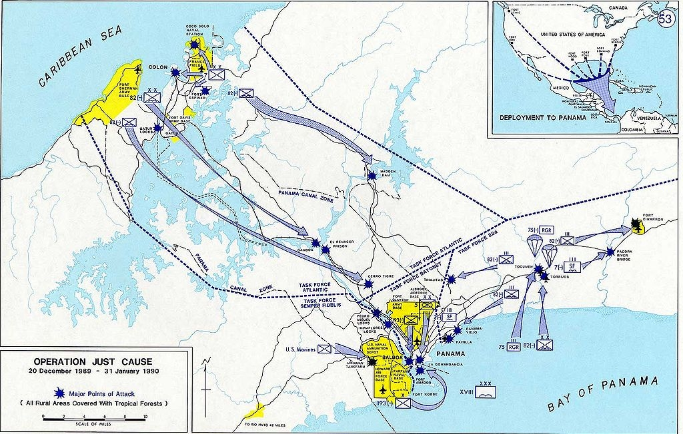

**1989** - Američané sestřelili dva libyjské letouny.

**1989** - Rumunsko. CIA se podílí na svržení a vraždě Ceauşesca. Zpočátku s ním Amerika zacházela velmi vlídně, protože vypadal jako skutečný konfident v socialistickém táboře: nepodporoval vstup sovětských vojsk do Afghánistánu a bojkot olympijských her v roce 1984 v Los Angeles, trval na současném rozpuštění NATO a Varšavské smlouvy. Ale na konci 80. let, se ukázalo, že nepůjde cestou zrádce socialismu, jako Gorbačov. Navíc tomu překážely čím dál větší odhalení oportunismu a zrady komunismu, znějící z Bukurešti. V Langley bylo rozhodnuto, že Ceauşescu musí byt odstraněn (samozřejmě bez souhlasu Moskvy to tehdy nešlo...) Operací byl pověřen vedoucí oddělení CIA pro východní Evropu Milton Borden. Nyní uznává, že akce na svržení socialistického režimu a odstranění Ceauşesca byla naplánovaná americkou vládou. 1989 - Filipíny. Vládě pro boj proti převratu je poskytnuta letecká podpora.

**1989** - Američtí vojáci potlačují nepokoje v Panenských ostrovech.

**1990** - Vojenská pomoc guatemalské proamerické vládě „v boji proti komunismu“. V praxi se to odráží na masových masakrech, do roku 1998 se stalo oběťmi střetů 200 000 lidí, pouze 1 % zabitých civilistů „zásluhou“ protivládních rebelů. Je zničeno více než 440 vesnic, desítky tisíc lidí uprchly do Mexika, více než milion uprchlíků odešel do vnitrozemí. V zemi se rychle šíří chudoba (1990 – 75 % populace), desetitisíce umírají hladem, otevírají se farmy na výrobu dětí, které pak rozřežou na orgány pro bohaté americké a izraelské klienty. Na amerických kávových plantážích lidé žijí a pracují za podmínek jako v koncentračním táboře.

**1990** - Podpora vojenského převratu na Haiti. Populární a legitimně zvolený prezident Jean-Bertrand Aristide byl svržen, ale lidé ho začali aktivně požadovat zpět. Poté Američané spustili dezinformační kampaň, že je duševně nemocný. Amerikou dosazený generál Prosper Anvil byl nucen uprchnout na Floridu v roce 1990, kde nyní žije v přepychu za ukradené peníze.

**1990** - Začíná námořní blokáda Iráku.

**1990** - Bulharsko. Amerika utrácí 1 500 000 dolarů na financování soupeřů Bulharské socialistické strany během voleb. Nicméně BSS vyhrává. Amerika i nadále financuje opozici, což vede k brzkému odstoupení socialistické vlády a nastolení kapitalistického režimu. Výsledek: kolonizace země, zbídačování lidí, částečné zničení ekonomiky.

**1991** - Rozsáhlé vojenské akce proti Iráku, na které se podílí 450 000 vojáků a několik tisíc kusů moderní techniky. Bylo zabito nejméně 150 tisíc civilistů. Úmyslné bombardování civilních objektů pro zastrašení obyvatelstva Iráku. Pro první invazi do Iráku Amerika použila následující výmluvy:

**Tvrzení vlády USA:**

1) Irák napadl nezávislý stát Kuvajt

2) Husajn vyrábí jaderné zbraně a použije je proti Americe

3) Irák nechtěl začít mírové rozhovory a stáhnout vojáky

4) zvěrstva irácké armády v Kuvajtu

5) použití zbraní hromadného ničení iráckou armádou

6) Irák se chystal zaútočit na Saúdskou Arábii

7) v Iráku není demokracie

**Pravda:**

1) Kuvajt byl po staletí součástí Iráku a britští imperialisté ho odtrhli pomocí síly ve 20. letech 20. století kvůli politice „rozděl a panuj“. Žádná země v regionu neuznala tento stát.

2) Plány na výrobu jaderných zbraní byly v počáteční fázi, pod touto záminkou můžeme bombardovat většinu světa. Jeho záměr zaútočit na Ameriku byl samozřejmě čirým výmyslem.

3) Když Amerika napadla Irák, mírová jednání byla již v plném proudu a irácká armáda opouštěla Kuvajt.

4) Nejhorší zvěrstva typu vražd novorozeňat popsaných výše byla vymýšlená americkou propagandou.

5) Amerika sama poskytla Husajnovi tyto zbraně.

6) Důkazy doposud nejsou.

7) Američané sami dosadili Husajna k moci.

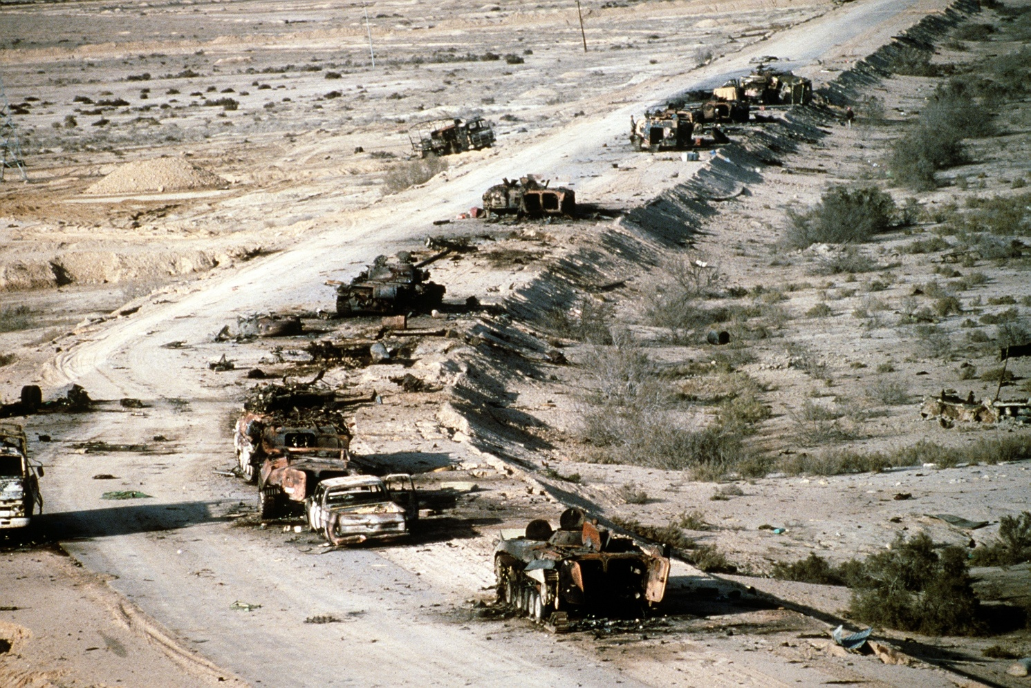

**1991** - Kuvajt. Schytal to i Kuvajt, který Američané „osvobodili“: stát byl bombardován a vojensky obsazen.

**1992-1994** - Okupace Somálska. Ozbrojené násilí proti civilnímu obyvatelstvu, vraždění civilistů. V roce 1991 byl sesazen prezident Somálska Mohammad Siad Barre. Od té doby je jeho země skutečně rozdělena na klanová území. Ústřední vláda neovládá celou zemi. Američtí představitelé nazvali Somálsko „ideálním místem pro teroristy“. Nicméně, někteří vůdci klanů, jako je Mohammed Farah Aidid spolupracovali v roce 1992 s mírovými jednotkami OSN. Ale ne na dlouho. O rok později už s nimi bojoval. Vedoucí představitelé somálských klanů měli vlastní malou, ale velmi pohyblivou a dobře vyzbrojenou armádou.

Američané s těmito armádami nebojovali, ale pouze vyhlazovali civilní obyvatelstvo. Yankees ztratili dvě bojové helikoptéry, několik obrněných „Hummerů“, 18 lidí bylo zabito a 73 zraněno (speciální síly týmu „Delta“ a piloti vrtulníku), zničili několik městských bloků a zabili podle různých odhadů 1-10 000 lidí (včetně žen a dětí). V roce 1994, po dvou letech neúspěšných pokusů o „obnovení pořádku“ v zemi, se téměř 30 tisíc vojáků americké armády bylo nuceno evakuovat. Aidid byl zabit až v roce 1995 a diplomatické vztahy mezi Somálskem a Spojenými státy neexistují doteď (2005). Američané natočili film „Black Hawk Down“, kde se představili jako hrdinští osvoboditelé Somálců, kteří bojují proti teroristům. A tím to skončilo.

Američané v Somálsku. Po zničení tisíců civilistů americkými hrdlořezy, Somálci prokázali svou „vděčnost“ za bratrskou „pomoc“ a táhli jednoho zabitého okupanta ulicemi města. Dosažený účinek byl ohromující: po vysílání těchto záběrů v americké televizi ve Spojených státech začala diskuse na téma „proč jim pomáháme, když to jsou takoví barbaři?“ ‒ a vojáci museli být pod tlakem veřejnosti evakuováni.

**1992** - Angola. V naději, že získá bohaté zdroje ropy a diamantů USA financuje svého prezidentského kandidáta Jonasa Savimbiho. Ten prohrává. Před a po těchto volbách mu Spojené státy poskytují vojenskou pomoc pro boj s legitimní vládou. Během konfliktu zemřelo asi 650 000 lidí. Oficiální příčina podpory rebelů je boj proti komunistické vládě. V roce 2002 Amerika získala požadované výhodné podmínky pro své firmy a ze Savimbiho se stala přítěž. USA po něm chtěly, aby zastavil boje, ale on odmítl. V této souvislosti řekl jeden americký diplomat následující věc: „Problém s loutkami je ten, že ne vždy škubnou, když taháte za nitku“. Na tip od americké zpravodajské služby byla „loutka“ nalezena a zničena vládou Angoly.

**1992** - V Iráku se nezdařil proamerický převrat, který měl nahradit Husajna americkým občanem Sa’d Salihem Džabrem.

**1993** - Rusko. Američané pomáhali Jelcinovi zastřelit několik set lidí při útoku na Nejvyšší radu. Trvale kolují nepotvrzené zvěsti o amerických odstřelovačích, kteří pomáhali v boji proti „rudo-fašistickému převratu“. Kromě toho se Američané postarali o Jelcinovo vítězství v příštích volbách, i když pár měsíců před tím ho podporovalo pouze 6 % Rusů.

**1993-1995** - Bosna. Hlídky během občanské války v bezletových zónách, sestřelená letadla, bombardování Srbů.

**1994-1996** - Irák. Pokus svržení Husajna pomocí destabilizace země. Ani na den se nezastavilo bombardování, lidé umírali hladem a nemocemi kvůli sankcím, stále docházelo k výbuchům na veřejných místech. Za tímto účelem Američané používali teroristickou organizaci Irácký národní kongres (INA). Docházelo dokonce k ozbrojeným střetům s Husajnovými silami, jelikož Američané slíbili podporu Národnímu kongresu ze vzduchu. Nicméně podpora nepřišla. Teroristické útoky byly namířeny proti civilistům, Američané doufali, že tím vyvolávají hněv lidí na režim Saddáma Husajna, který umožňuje vše. Režim to však dlouho netrpěl a v roce 1996 byla zničena většina INA. Do nové irácké vlády INA také nikdo nepustil.

**1994-1996** - Haiti. Blokáda směřující proti vojenské vládě, vojáci obnovují prezidentskou funkci pro Aristida tři roky po převratu.

**1994** - Rwanda. Příběh je temný, hodně se teprve uvidí, ale nyní můžeme říci následující: pod vedením agenta CIA Jonase Savimbiho bylo v zemi zabito zhruba 800 000 lidí. Zpočátku byly hlášeny tři miliony, ale v průběhu let se počet snižuje. Řeč je o etnické čistce - zničení národa Hutuů. Velmi dobře ozbrojený kontingent OSN, který se v zemi nacházel, neudělal nic. Nakolik je v tom namočena Amerika a jaké cíle sledovala, to zatím není jasné. Je známo, že armáda Rwandy, která se zabývala zabíjením civilního obyvatelstva, žije z amerických peněz a je vyškolená instruktory z USA. Je známo, že prezident Rwandy, Paul Kagame, během jehož vlády došlo k hromadným vraždám, získal vojenský výcvik ve Spojených státech. Kagame určitě navázal skvělé vztahy nejen s americkou armádou, ale také s americkou rozvědkou. Nicméně, žádnou zřetelnou výhodu Američané z genocidy nezískali.

**1994** - Rusko. První a druhá čečenská válka. Již v roce 1995 se objevily zprávy, že byli někteří Dudajevovi ozbrojenci školeni ve výcvikových táborech CIA v Pákistánu a Turecku. USA, jak známo, prohlásily ropná bohatství Kaspického moře zónou svých životních zájmů a začaly ničit stabilitu na Blízkém východě. Přes prostředníky v této oblasti USA pomáhaly živit myšlenku oddělení severního Kavkazu od Ruska. Jim blízcí lidé s velkými pytli peněz podněcovali Basajevův gang k „džihádu“ v Dagestánu a dalších oblastech, kde žijí zcela normální a klidní muslimové. Kromě toho se v USA ‒ podle údajů uvedených na internetových stránkách „Federální agentury pro vyšetřování“ ‒ nachází 16 čečenských a pro-čečenských organizací.

Je znám skandál s britskou organizací „Helo-Trust“. Teoreticky „Helo-Trust“, která byla vytvořena ve Velké Británii na konci 80. let jako charitativní nezisková organizace, měla poskytovat pomoc při odminování oblastí zasažených ozbrojeným konfliktem. Podle svědectví zadržených čečenských povstalců, které poskytli FSB, instruktoři „Helo-Trust“ od roku 1997 vyškolili více než sto specialistů na miny a výbuchy. Je známo, že financování „Helo-Trust“ provádí britské ministerstvo pro mezinárodní rozvoj, Ministerstvo zahraničí Spojených států, Evropská unie, vlády Německa, Irska, Kanady, Japonska, Finska a soukromé osoby. Navíc ruská kontrarozvědka zjistila, že se zaměstnanci „Helo-Trust“ aktivně podíleli na shromažďování zpravodajských informací na území Čečenska v oblasti sociálněpolitických, ekonomických a vojenských záležitostí.

Kvůli nedostatku financování svých vlastních obdobných projektů ruská armáda využívá americký systém GPS. Signál byl během války v Čečensku úmyslně vypnut, což zabránilo ruským vojákům zničit vůdce rebelů pomocí tohoto systému. Je taky znám případ, že Z.  Brzezinski veřejně prohlásil v médiích, že Rusko se chystá použít chemické zbraně proti čečenským civilistům. Zároveň ruští vojáci zachytili vysílaní čečenských rebelů, kteří se zmocnili velkých zásob chlóru a byli připraveni je použít proti vlastním civilistům a hodit pak tento zločin na ruskou armádu. Spojitost je jasná. Mimochodem, právě Brzezinski vymyslel jak vtáhnout Sovětský svaz do Afghánistánu, právě on sponzoroval bin Ládina, právě on se proslavil výroky, že pravoslaví je hlavním nepřítelem Ameriky a Rusko je zbytečná země. Takže pokaždé, když Čečenci berou jako rukojmí ruské děti nebo nechají vybuchnout vlak, není pochyb o tom, kdo za tím vším je.

**1995** - Mexiko. Americká vláda sponzoruje kampaň proti zapatistům. Pod rouškou „boje proti drogám“ jde boj o území, která jsou atraktivní pro americké společnosti. Pro zničení místních lidí se používají vrtulníky s kulomety, rakety a bomby. Gangy vycvičené CIA zabíjí obyvatelstvo a široce používají mučení.

**1995** - Chorvatsko. Bombardování letišť Srbské Krajiny před postupem Chorvatů.

**1996** - 17. července 1996 let č. 800 letecké společností TWA explodoval na noční obloze nedaleko Long Islandu a spadl do Atlantského oceánu - všech 230 lidí na palubě zahynulo. Existuje důkaz, že Boeing byl sestřelen raketou USA. Motivace tohoto útoku nebyla stanovena, jednou z hlavních verzí je chyba při tréninku a odstranění nežádoucích osob na palubě letadla.

**1996** - Rwanda. 6 000 civilistů bylo zabito vládními jednotkami, které jsou vyškoleny a financovány Amerikou a Jižní Afrikou. V západních médiích byla tato událost ignorována.

**1996** - Kongo. Americké ministerstvo obrany se tajně účastnilo války v Demokratické republice Kongo (DRK). Do tajné operace Washingtonu v Konžské demokratické republice byly zapojeny i americké společnosti, jedna z nich je spojena s bývalým americkým prezidentem Georgem W. Bushem. Měli tam ekonomické zájmy v těžebním sektoru Konžské demokratické republiky. Pro zachování důvěrnosti používali soukromé vojenské personalisty. Washington pomohl Rwandě a Konžským povstalcům svrhnout diktátora Mobutu. Pak Američané podpořili rebely, kteří zahájili válku proti zesnulému prezidentovi Laurent-Desire Kabilovi, jelikož v roce 1998, režim Kabila začal sužovat zájmy amerických těžebních společností.  Když Kabila získal podporu jiných afrických zemí, Spojené státy změnily svou taktiku. Američtí speciální agenti začali trénovat jako odpůrce Kabily Rwanďany, Uganďany a Burunďany a jejich stoupence - obyvatele Zimbabwe a Namibie.

**1997** - Američané uspořádali sérii bombových útoků v kubánských hotelech.

**1998** - Súdán. Američané zničili raketovým úderem farmaceutickou továrnu, když prohlásili, že se v ní vyrábí nervový plyn. Protože tato továrna vyráběla 90 % léků v zemi, a import ze zahraničí Američané samozřejmě zakázali, výsledkem raketového útoku byla smrt desítek tisíc lidí. Prostě je nebylo čím léčit.

**1998** - Čtyři dny aktivního bombardování Iráku poté, co inspektoři hlásili, že Irák nebyl dostatečně kooperativní.

**1998** - Afghánistán. Útok na bývalé výcvikové tábory CIA, které používaly islámské fundamentalistické skupiny.

**1999** - Jugoslávie. Přes pohrdání pravidly mezinárodního práva, obcházení OSN a Rady bezpečnosti, USA silami NATO zahájily kampaň 78denního bombardování suverénního státu Jugoslávie. Agrese proti Jugoslávii, která proběhla pod záminkou „zabránění humanitární katastrofě“, způsobila největší humanitární katastrofu v Evropě od druhé světové války. Během více než 32 000 bojových vzletů byly použity bomby o hmotnosti 21 tisíc tun, což odpovídá čtyřnásobku síly atomové bomby na Hirošimu. Více než 2 000 civilistů bylo zabito, 6 000 zraněno a zmrzačeno, více než milion zůstalo bez přístřeší a 2 miliony bez zdroje příjmů.

Bombardování ochrnulo výrobní kapacitu a infrastrukturu každodenního života Jugoslávie, což vedlo ke zvýšení nezaměstnanosti na 33 % a přivedlo 20 % obyvatel pod hranici chudoby, způsobilo přímé ekonomické ztráty ve výši 600 miliard dolarů. Jugoslávie, stejně jako celá Evropa utrpěla dlouhotrvající škody na ekologickém prostředí.

Z důkazů shromážděných Mezinárodním tribunálem pro vyšetřování amerických válečných zločinů v Jugoslávii, které předsedal bývalý americký generální prokurátor Ramsey Clark, je zřejmé, že CIA vyzbrojila a financovala gangy albánských teroristů (tzv. Kosovská osvobozenecká armáda, KLA) v Jugoslávii. Za účelem financování bojovníků KLA CIA vytvořilo dobře organizovanou kriminální strukturu pro obchod s drogami v Evropě.

Před začátkem bombardování Srbska vláda poskytla NATO mapu Jugoslávie, kde byly vyznačeny objekty nepodléhající bombardovaní, jelikož to způsobí ekologickou katastrofu. Američané s jim vlastním cynismem začali bombardovat právě ty objekty, které byly uvedeny na srbské mapě. Například ropnou rafinérii Pančevo bombardovaly šestkrát. V důsledku toho se do životního prostředí uvolnilo velké množství toxického plynu fosgenu, 1 200 t monomerů vinylchloridu, 3 000 t hydroxidu sodného, 800 t kyseliny chlorovodíkové, 2 350 t kapalného amoniaku a 8 t rtuti. Tohle všechno šlo do země, půda byla otrávena. Podzemní vody, zejména v centru města Novi Sad, obsahují rtuť. Jako výsledek bomb NATO s uranovým jádrem začala nemoc tzv. „golfský syndrom“, děti se rodí jako zrůdy. Ekologové ze Západu, především Greenpeace, zcela mlčí o zvěrstvech americké armády v Srbsku.

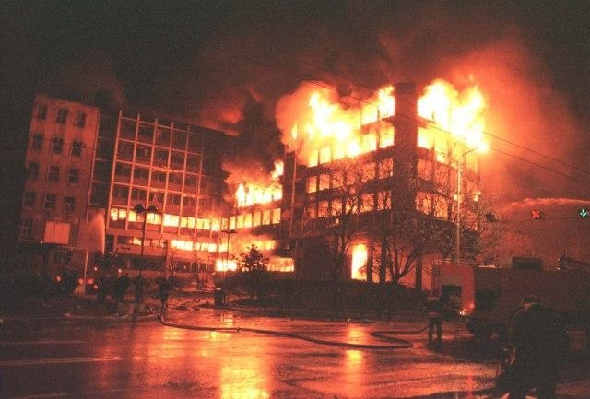

**2000** - Převrat v Bělehradě. Američané nakonec svrhli nenáviděného Miloševiče.

**2001-2014** - Invaze do Afghánistánu. Typický program Američanů: mučení, zakázané zbraně, hromadné zabíjení civilistů, ujištění o blížící se rekonstrukci země, používání ochuzeného uranu, a nakonec vycucaný z prstu „důkaz“ o angažovanosti bin Ládina v teroristických útocích 11. září 2001, který je založen na pochybném videu se špatným zvukovým signálem a zcela odlišným člověkem od bin Ládina.

**2001** - Američané se honí po celé Makedonii za albánskými teroristy z Kosovské osvobozenecké armády, kteří byli vyškoleni a vyzbrojeni samotnými Američany v boji proti Srbům.

**2002** - Američané zavádí vojska na Filipíny, jelikož mají strach z občanských nepokojů.

**2002-2004** - Venezuela. V roce 2002 se zde uskutečnil proamerický státní převrat, opozice nelegálně svrhla populárního prezidenta Huga Cháveze. Hned další den začalo lidové povstání na podporu prezidenta, Chávez byl zachráněn z vězení a vrátil se na svůj post. Nyní tam probíhá boj mezi opozicí, podporovanou Američany a vládou. Venezuela je bohatá na ropu. Navíc není tajemstvím, že Hugo Chávez byl nejlepším přítelem kubánského vůdce Fidela Castra. A Venezuela je jednou z mála zemí, která otevřeně kritizovala americkou zahraniční politiku. Například v dubnu 2004, ve svém projevu na shromáždění u příležitosti výročí vojenského převratu v zemi, Chávez řekl, že moc ve Washingtonu zachytila imperialistická vláda, která v zájmu dosažení svých cílů je připravena zabíjet ženy a děti.

**2003** - „Protiteroristická operace“ na Filipínách.

**2003**-**2011**. Irák. USA a široká koalice napadá Irák a svrhává Saddáma Husajna (později ho nalezne v úkrytu a irácká vláda ho usmrtí). Více než 150 000 mrtvých civilistů, 4000 amerických a koaličních vojáků (včetně českých). Ekonomika země rozvrácen, ropná pole rozprodána a pronajata západním společnostem na desítky let dopředu. Sociální segradace celé země. Občanská válka sunnitů, šíitů a Kurdů.

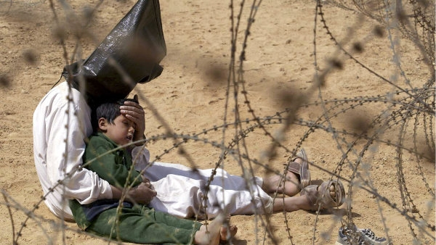

**2003** - Libérie.

**2003** - Sýrie. Jak už to tak bývá, začne USA v záchvatu vášně ničit zemi-oběť (v tomto případě, Irák), ale také okolní země. 24. června Pentagon oznámil, že možná zničili Saddáma Husajna nebo jeho nejstaršího syna Udaje. Podle vedoucího americké armády, dron Predator zasáhl podezřelý konvoj. Jak se ukázalo, při honbě za představitelem bývalého iráckého režimu, americká armáda působila v Sýrii. Americká vojenská jednotka uznala střet se syrskou pohraniční stráží. Byli použiti parašutisté. Ze vzduchu kryla přistání speciálních sil letadla a vrtulníky.

**2003** - Převrat v Gruzii. Přímou pomoc gruzínské opozici poskytoval americký velvyslanec v Tbilisi Richard Miles ‒ to znamená, že to bylo provedeno se souhlasem Bílého domu. Mimochodem, Miles byl už dlouho nechvalně známý jako hrobník režimů:

- byl velvyslancem v Ázerbajdžánu, když k moci přišel Hejdar Alijev;

- byl v Jugoslávii při bombardování a při svržení Slobodana Miloševiče,

- byl v Bulharsku, když parlamentní volby vyhrál dědic trůnu Simeon Saxe-Coburg Gotha, který zůstal v čele vlády.

Kromě politické podpory Američané podporovali opozici i finančně. Například Sorosova nadace přidělila 500 000 dolarů radikální opoziční organizaci „Kmara“ („Dost“). Dále financoval oblíbenou opoziční televizní stanici, která hrála klíčovou roli v podpoře „růžové revoluce“ a říká se, že poskytoval finanční podporu mládežnické organizaci, zodpovědné za pouliční protesty. Kromě toho, podle „Globe and Mail“ právě za peníze Sorosových organizací do Tbilisi na speciálních autobusech z různých měst sváželi opozičníky, a uprostřed náměstí před parlamentem byla postavena obrovská obrazovka, před kterou se shromažďovali odpůrci Ševarnadzeho. Podle dokumentu byly před svržením Ševarnadzeho v Tbilisi speciálně studovány metody organizování masových protestů v Jugoslávii, které vedly k rezignaci Miloševiče. Podle „Globe and Mail“, prezident Gruzie Michail Saakašvili, který získal právnický titul v New Yorku, osobně podporuje vřelé vztahy se Sorosem. Čečenští rebelové, přijatí do služby gruzínské armády, získali od Sorose bonus k platu.

**2004** - Haiti. Protivládní protesty pokračovaly na Haiti během několika týdnů. Povstalci obsadili hlavní město Haiti, prezident Jean-Bertrand Aristide uprchl. Útok na hlavní město Port-au-Prince byl odložen na žádost Spojených států. Amerika zavádí armádu.

**2004** - Pokus o převrat v Rovníkové Guineji, kde jsou slušné zásoby ropy. Britská zpravodajská služba MI6, CIA a španělské tajné služby se snažily propašovat do této země 70 žoldáků, kteří měli svrhnout režim prezidenta Theodora Nguema Mbasogo Obisanga s podporou místních zrádců. Žoldáci byli zadrženi a jejich vůdce Mark Thatcher (mimochodem, syn samotné Margaret Thatcherové!) našel útočiště ve Spojených státech.

**2004** - Proamerický převrat na Ukrajině.

**2008** - Rusko-gruzínská válka.

**2011** – Tunis.

**2011** – Egypt.

**2011** - Libye. Nálety NATO uvrhly tuto kdysi podle afrických standardů prosperující zemi zpět do středověku, a co hůř, ponořily ji do občanské války. Západ použil vojenské síly, aby tu instaloval poslušný, leč nepopulární režim neschopný si poradit se zakořeněnými náboženskými a kmenovými rozepřemi, které zemi trhají na kusy. Libyjská ropa a plyn byly hlavním cílem vojenské intervence NATO ve jménu ušlechtilého cíle osvobození obyčejných Libyjců od diktatury plukovníka Kaddáfího (více zde :<http://www.vlastnihlavou.cz/libye/>)

**2011** - Počátek tzv. Arabského jara.

**2011**- Současnost. Sýrie (více zde: [http://www.jinezpravy.blogspot.cz/search/label/Sýrie](http://www.jinezpravy.blogspot.cz/search/label/S%C3%BDrie), [www.vlastnihlavou.cz/syrie-pravda-o-syrii-syrska-opozice/](http://www.vlastnihlavou.cz/syrie-pravda-o-syrii-syrska-opozice/))

**2013-2014** - Ukrajinský Majdan, boje na jihovýchodě Ukrajiny. USA prohlašují, že do vzniku ukrajinské demokracie investovaly 5 miliard dolarů. Sestřelení malajsijského letadla, dosud nevyšetřeno.

**2014** - vznik Islámského státu v Iráku a Levantě (ISIL), dnes jen Islámský stát (IS). Sunitské vojsko dobývá s pomocí americké výzbroje ukradené irácké armádě rozsáhlé území severovýchodu Sýrie a irácký Kurdistán. Vraždí a vyhání náboženské menšiny (křesťany, jezídy, šíity). V říjnu 2014 letectvo USA podniká letecké nálety na území od kontrolou IS.

**Na území USA se boje prakticky nikdy nevedly. Skoro nikdo nikdy Ameriku nenapadl. Slavný Pearl Harbor (Hawai), který byl napaden Japonci během druhé světové války, bylo obsazené území, které Američané sami zdevastovali o chvíli dřív. Jediným útokem další země na Spojené státy byla válka za nezávislost na Británii na konci 18. století a britský útok na Washington v roce 1814. Od té doby veškerý teror pochází ze Spojených států a nebyl nikdy potrestán.**